|  |  |
| --- | --- |
| Департамент образования Ярославской области  Государственное профессиональное образовательное автономное учреждение Ярославской области  «ЯРОСЛАВСКИЙ ПРОМЫШЛЕННО-ЭКОНОМИЧЕСКИЙ КОЛЛЕДЖ им. Н.П. ПАСТУХОВА» | |
|  |  |
| **ОТЧЕТ О ПРАКТИЧЕСКИХ ЗАНЯТИЯХ**  **по учебной дисциплине**  **«ПМ.06 Сопровождение информационных систем»**  **«УП.06 Учебная практика (концентрированная)»** | |
| ОПЗ 09.02.07.18ИП3,4.02 | |
|  | |
|  | |
|  | |
|  | |
|  | Студент  _____________ А.Е. Попов  «____»______________20____г. |
|  | Преподаватель  _____________ К. А. Простова  «____»______________20____г. |
|  |  |
| 2020 | |

Оглавление

Практическая работа № 1. 3

Практическая работа № 2. 11

Практическая работа № 3. 33

Практическая работа № 4.5. 43

Практическая работа № 6,7. 49

# Практическая работа № 1.

Тема: Диалог запуска. Создание учебной конфигурации с «нуля».

Подсистемы

Цель: *осуществлять первый запуск системы. Создавать ИБ с «Нуля».*

*Создавать нужные подсистемы.*

Выполнение заданий:

Запустим систему в режиме "Конфигуратор". После чего на экран будет выведен диалог "Запуск 1С:Предприятия".

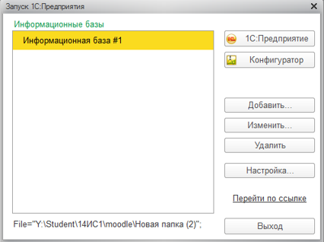

Нажать кнопку **Добавить**, т.е. будем создавать новую информационную базу, а не регистрировать уже существующую

В открывшемся диалоге выбрать пункт Создание новой информационной базы. Нажать **Далее**.

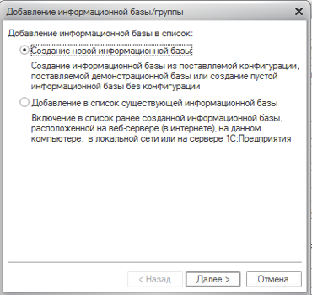

Выбрать пункт Создание информационной базы без конфигурации для разработки

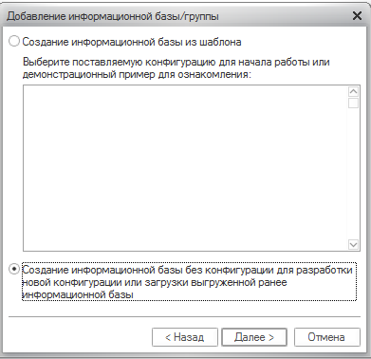

Нажать Далее

Указать название ИБ по своей фамилии, выбрать тип расположения. На данном компьютере….

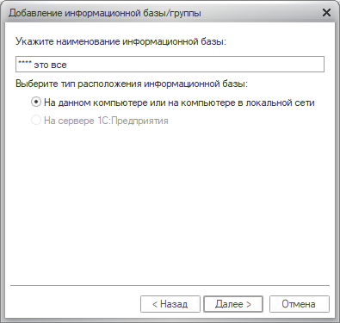

Нажать **Далее**

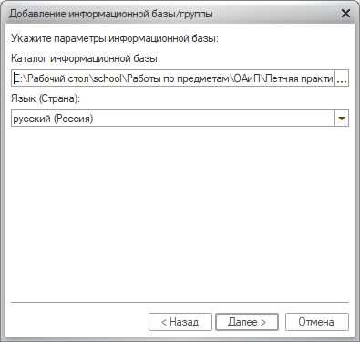

Выбрать каталог информационной базы. Язык по умолчанию “Русский”

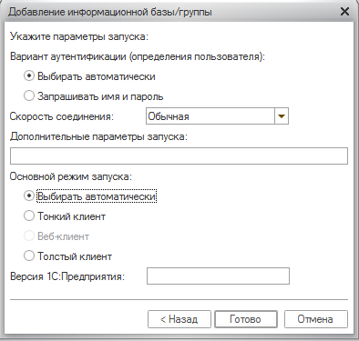

Нажать кнопку Готово.

Добавим подсистемы

* имя Бухгалтерия, синоним – Бухгалтерия,
* имя УчетМатериалов, синоним – Учет Материалов,
* имя ОказаниеУслуг, синоним – ОказаниеУслуг.

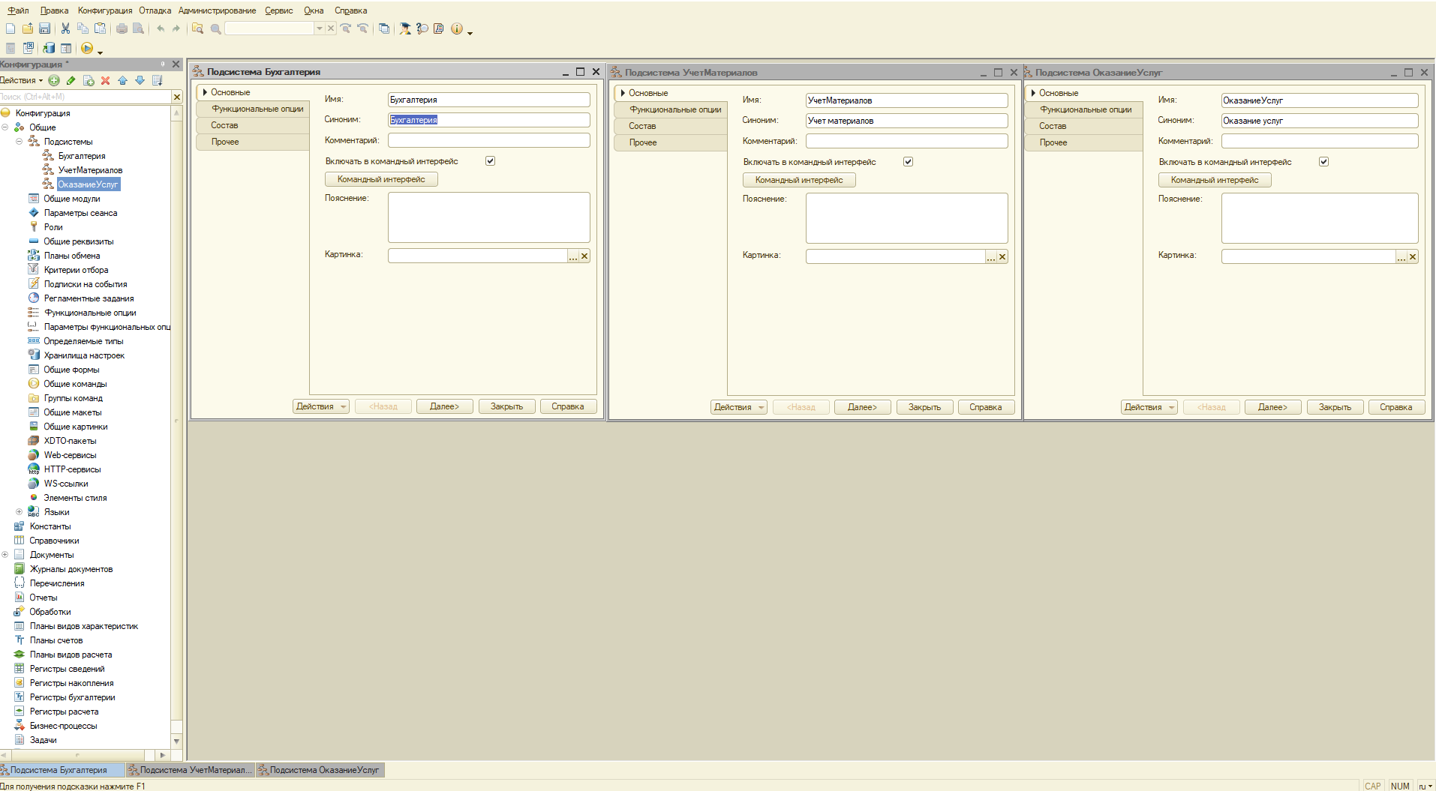

Запустим 1С:Предприятие в режиме отладки.

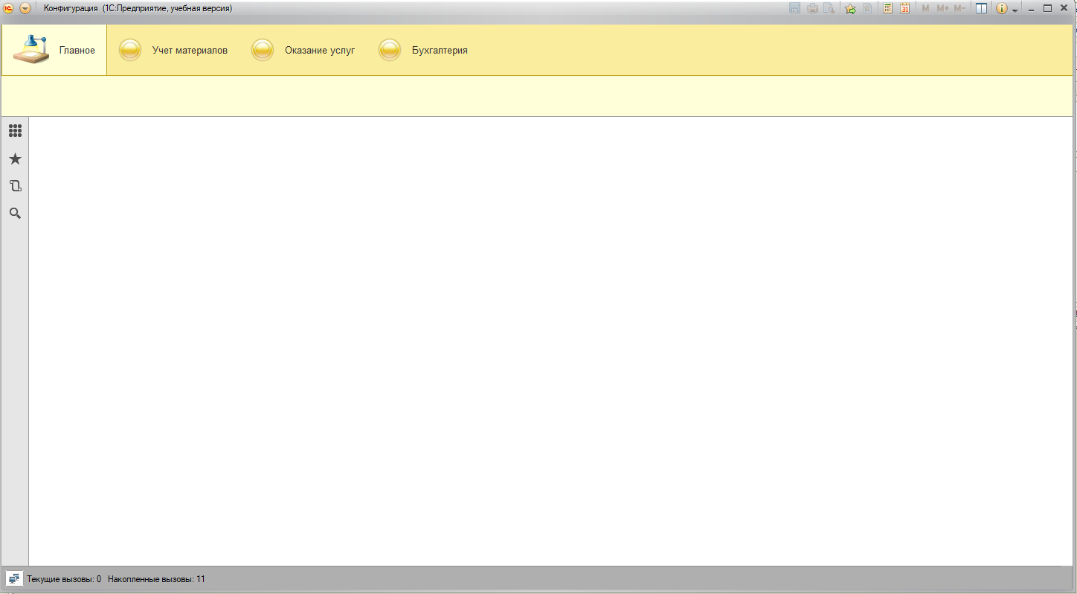

Расположим сначала подсистемы отражающие производственную деятельность фирмы: Учет Материалов, Оказание Услуг, затем бухгалтерскую деятельность Бухгалтерия.

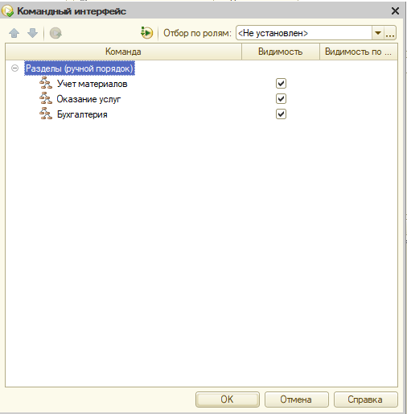

**Контрольные вопросы.**

1. **Для чего используются разные режимы запуска системы 1С:Предприятие.**

Предприятие - пользователь запускает Конфигурацию на выполнение, как бы "проигрывая" файл ИБ. При этом программная часть системы использует структуры, созданные на этапе конфигурирования, предоставляя пользователю возможность заполнить их конкретными значениями. Режим Конфигуратор - используется разработчиками и администраторами ИБ, предоставляет инструменты для модификации существующей или создания новой ИБ, внесения изменений в ее Конфигурацию, а также для выполнения административных функций. Из каких основных частей состоит система. Из конфигурации и платформы.

1. **Зачем нужна основная конфигурация и конфигурация базы данных.**

Основная конфигурация — это копия конфигурации базы данных, предназначенная для внесения изменений в процессе конфигурирования.

1. **Что такое объекты конфигурации.** -

формальное описание группы понятий (предметной области, средств взаимодействия пользователя с системой) со сходными характеристиками и одинаковым предназначением.

1. **Какими способами можно добавить объект конфигурации**. Поставить курсор на группу объектов, правый клик мыши, команда "добавить"; через иконку "Действия"; через кнопку "+
2. **Зачем нужна палитра свойств.**

Палитра свойств - специальное служебное окно для редактирования свойств объекта конфигурации и другой, связанной с ним информации.

1. **Для чего используется объект конфигурации Подсистема**. Подсистема - основной элемент для построения интерфейса 1С:Предприятие. Подсистемы выделяют в конфигурации функциональные части, на которые логически разбивается прикладное решение.
2. **Что такое окно редактирования объекта конфигурации и в чем его отличие от палитры свойств.**

Окно редактирования - в основном используется для создания новых объектов. Палитра свойств - не привязано к конкретному объекту конфигурации

1. **Что такое окно редактирования объекта конфигурации и в чем его отличие от палитры свойств.**

Окно редактирования - в основном используется для создания новых объектов. Палитра свойств - не привязано к конкретному объекту конфигурации.

# Практическая работа № 2.

Тема: Справочники.

Цель: *создавать объект конфигурации* Справочник.

Выполнение заданий:

* Зададим имя справочника – КЛИЕНТЫ, платформа автоматически создает синоним – Клиенты.
* Представление объекта – КЛИЕНТ.
* Расширенное представление – КЛИЕНТЫ.

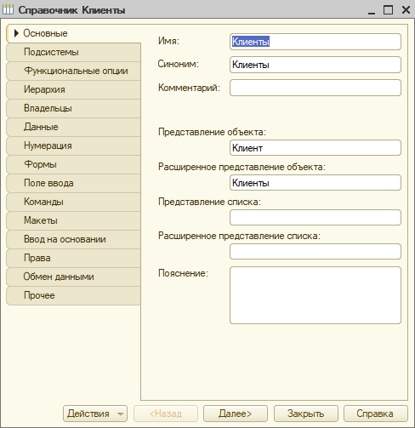

Клиент

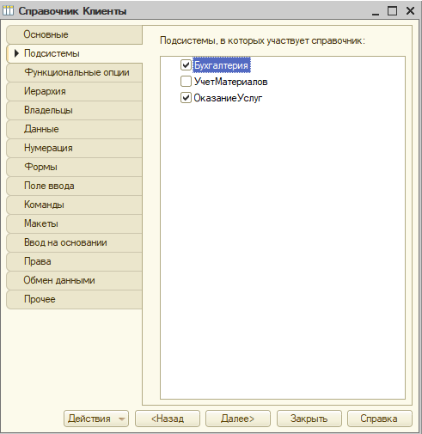

На закладке Подсистемы отметим Бухгалтерия и ОказаниеУслуг

Все свойства объекта оставим по умолчанию, поэтому нажать Далее, и окажемся на закладке **Данные**.

* Длина кода – 9.
* Длина наименования – 50.
* Тип кода – строка.

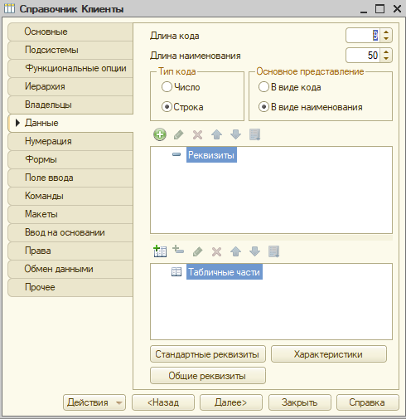

Сделаем доступной в панели действий раздела ОказаниеУслуг стандартную команду для создания новых клиентов, предполагая, что основную работу с клиентами ведет менеджер, занимающийся оказанием услуг

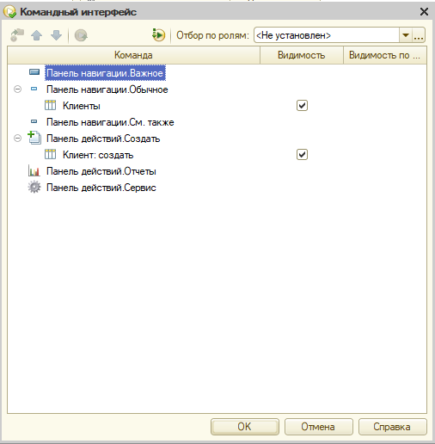

Вернемся в конфигуратор и создадим новый объект **Справочник**.

* Имя справочника СОТРУДНИКИ.
* Представление объекта Сотрудник.
* Расширенное представление объекта Список сотрудников.

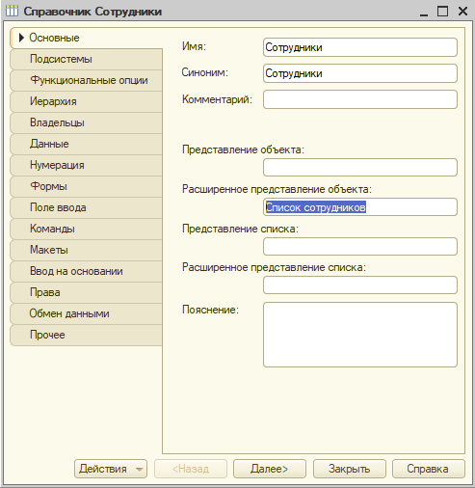

Добавим реквизиты табличной части:

● Организация – тип –Строка, длина 100,

● НачалоРаботы – тип ДАТА, состав даты – Дата,

● ОкончаниеРаботы - тип ДАТА, состав даты – Дата,

● Должность – тип Строка, длина 100.

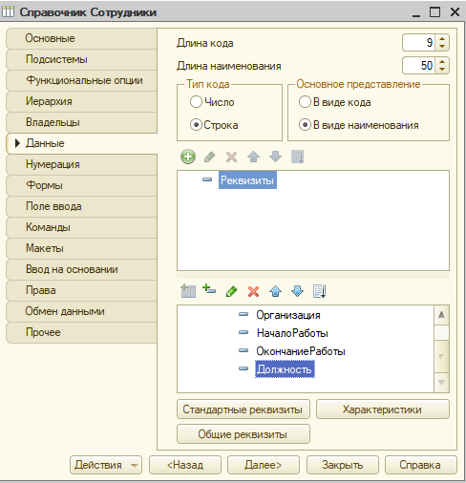

Отредактируем командный интерфейс, чтобы было удобней вводить новые элементы справочника.

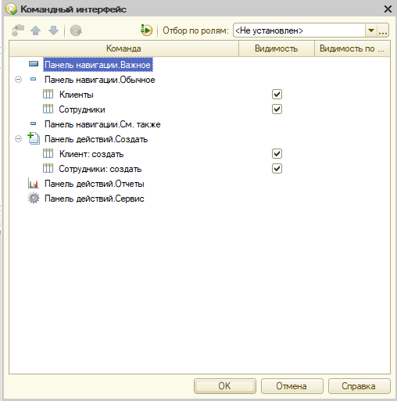

Заполнение таблицы “Сотрудники”

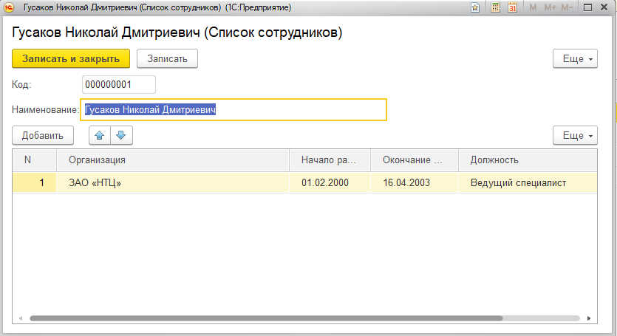

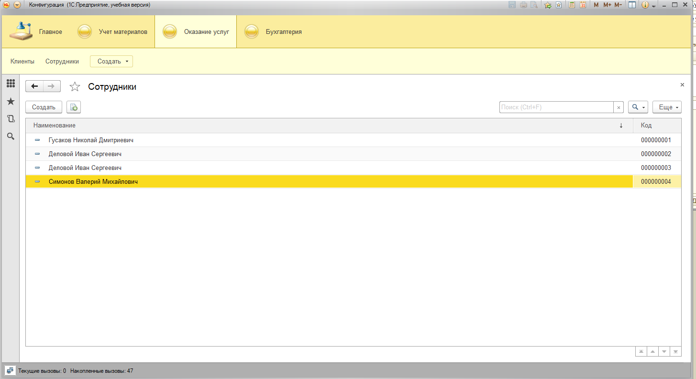

Создадим новый объект справочник **НОМЕНКЛАТУРА**, синоним и представление объекта –НОМЕНКЛАТУРА.

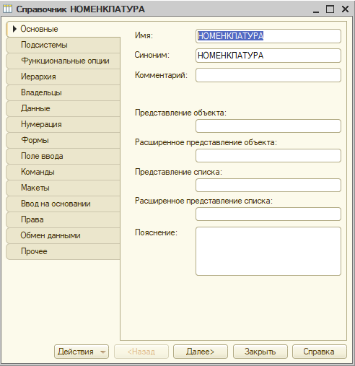

В списке подсистем отметим **Оказание Услуг**, **Учет Материалов**, **Бухгалтерия.**

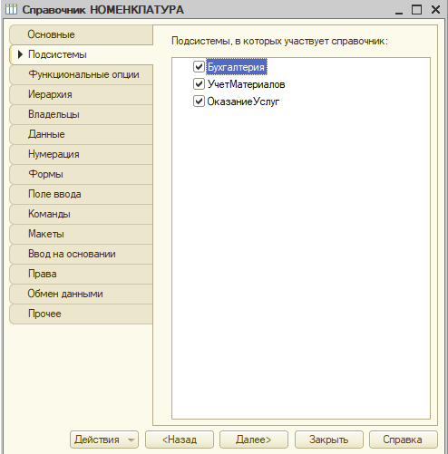

* На закладке **Иерархия** установим флаг **Иерархический справочник**,
* Вид иерархии: иерархия групп и элементов.

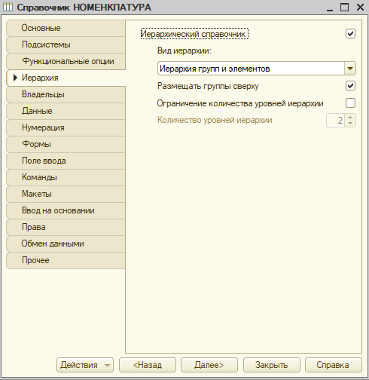

На закладке данные установим:

* Длина кода – 9,
* Длина наименования – 100 символов
* Тип кода – строка.

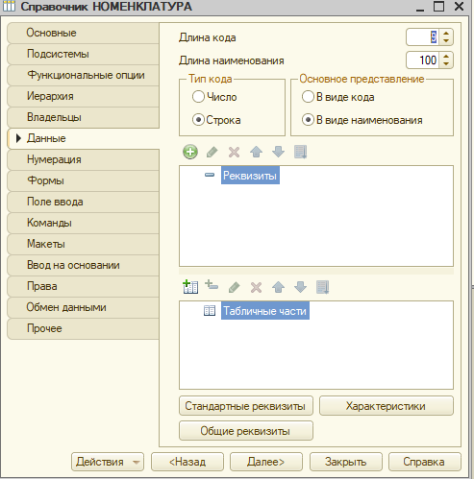

Создадим две группы в корне справочника: Материалы и Услуги (меню Действия 4 Новая группа)

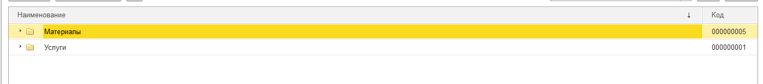

Телевизоры с элементами

* Диагностика,
* Ремонт отечественного телевизора
* Ремонт импортного телевизора.

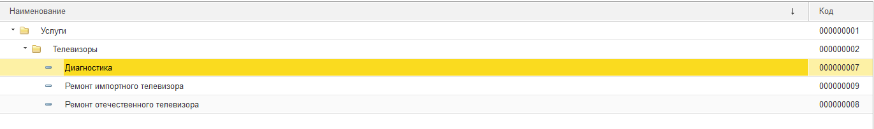Стиральные машины с элементами:

* Подключение воды,
* Подключение электричества

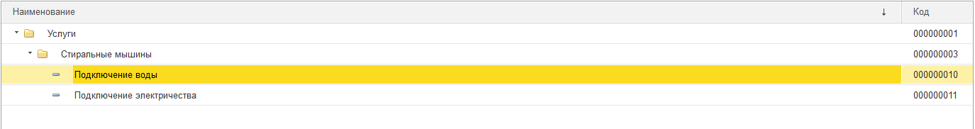

В группе Материалы создадим две группы:

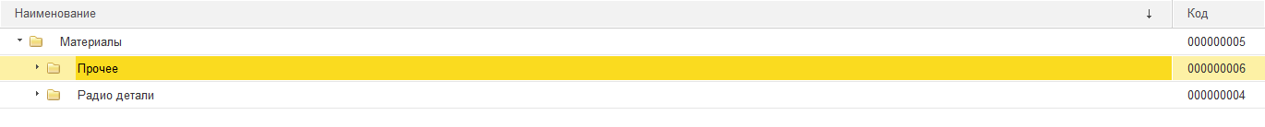

Радиодетали с элементами:

* Строчный трансформатор Samsung,
* Строчный трансформатор GoldStar,
* Транзистор Philips 2N2369,

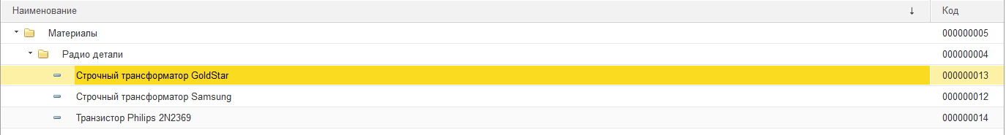

Прочее с элементами

* Шланг резиновый,
* Кабель электрический



1. Создадим новый объект справочник СКЛАДЫ, представление объекта – Склад.

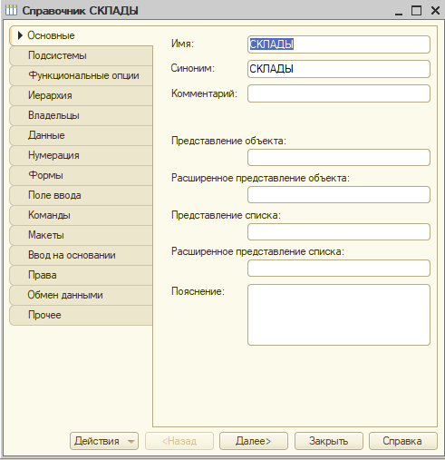

1. Подсистемы – ОказаниеУслуг и УчетМатериалов.

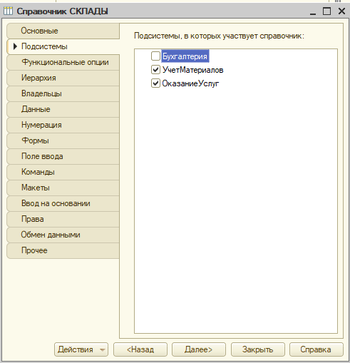

1. На закладке Поле ввода установим флажок Быстрый выбор, что позволит выбирать элементы из небольшого выпадающего списка. Это удобно для списка складов, т.к. их бывает немного.

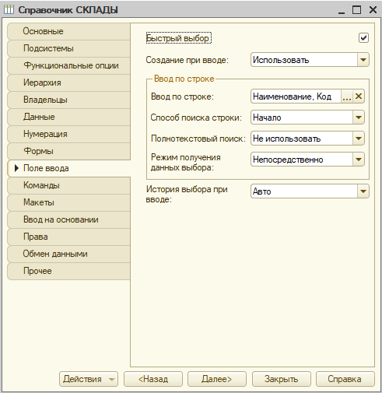

1. На закладке Данные:

* Длина кода – 9
* Длина наименования – 25 символов
* Тип кода – строка.

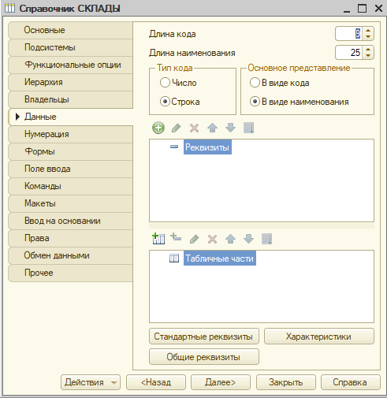

1. На закладке Прочее нажмем кнопку ПРЕДОПРЕДЕЛЕННЫЕ, система откроет список предопределенных элементов справочника. Выполним команду ДЕЙСТВИЯ - ДОБАВИТЬ и создадим предопределенный элемент с именем Основной, наименованием Основной.

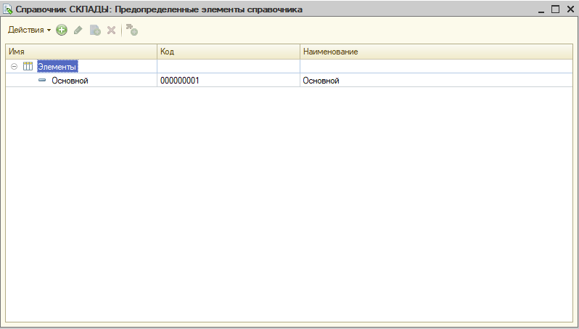

Запустим 1С:Предприятие в режиме отладки и откроем справочник Склады. Добавим в справочник еще один склад, который назовем Розничный



**Контрольные вопросы.**

**1.Для чего предназначен объект конфигурации Справочник**

Справочник предназначен для работы со списками данных, описания их свойств и структуры.

**2. Каковы характерные особенности справочника**

Справочник состоит из элементов; Каждый элемент представляет собой отдельную запись в таблице, хранящей информацию из этого справочника;

Элемент также может содержать дополнительную информацию, которая подробнее описывает этот элемент - одинаковый для всех элементов справочника - реквизит; Реквизит также является объектом конфигурации;

**3.для чего используются реквизиты и табличные части справочника**

Реквизиты используются для описания дополнительной информации, описывающей элемент справочника;

Табличная часть используется для описания информации элемента справочника, одинаковой по структуре, но различной по количеству.

**4. Зачем нужны иерархические справочники и что такое родитель**

Иерархические справочники нужны для группировки элементов справочника по какому-либо признаку или принципы. Различаются несколько типов иерархий: иерархия групп и элементов - элемент справочника, представляющий группу - родитель для всех элементов и групп, входящих в эту группу;

Иерархия элементов - родителем является не группой элементов справочника, а непосредственно сам элемент.

**5. Зачем нужны подчиненные справочники и что такое владелец**

Элементы одного справочника могут быть подчинены элементам другого справочника, и в таком случае устанавливается связь один-ко-многим. Так же может быть использована связь один-к-одному, когда каждый элемент подчиненного справочника связан с одним из элементов справочника-владельца.

**6. Какие основные формы существуют у справочника**

Форма элемента - для редактирования или создания элемента справочника;

Форма группы - для редактирования или создания группы справочника;

Форма списка - для отображения списка элементов в справочнике;

Форма выбора группы - для выбора одной из группы справочника

**7. что такое предопределенные элементы**

Элементы справочника, создающиеся в конфигураторе, данные элементы пользователь удалить не может; Служат для хранения информации всегда, независимо от действий пользователя;

**8. Чем, с точки зрения конфигурации, отличаются обычные элементы справочника от предопределенных элементов**

На предопределенные элементы могут быть завязаны алгоритмы работы конфигурации, следовательно, система добавляет эти элементы в структуру базы данных сама, без участия пользователя.

**9.Что такое окно редактирования объекта конфигурации**

Окно редактирования объекта конфигурации предназначено для редактирования свойств основных объектов конфигурации, управления составом подчиненных объектов и настройки взаимодействия объектов друг с другом.

**10. Как создать объект конфигурации справочник и описать его структуру**

Создать новый справочник - структура - на вкладках иерархия, данные

**11. Как добавить новые элементы в справочник**

Через режим 1С:Предприятие.

**12. Как создать группу справочника**

Через режим 1С:Предприятие.

**13. как пользователь может отличить обычные элементы справочника от предопределенных элементов**

С помощью специальной пиктограммы

**14. Как переместить элементы из одной группы справочника в другую**

Необходимо, находясь в справочнике, открыть в левом окне ту группу (папку), в которую нужно переместить элемент, а в правом окне установить курсор на нужном элементе справочника. Затем войти в меню «Действия» и выбрать команду «Переместить в другую группу».

**15.Что такое быстрый выбор и как его использовать.**

Для выбора элементов не из отдельной формы, а из выпадающего списка, заполненного элементами этого справочника.

**16.Как редактировать командный интерфейс подсистем.**

Общие - подсистемы - все подсистемы. Вверху - поле "Командный интерфейс"

# Практическая работа № 3.

Тема: Документы.

Цель: создавать объект конфигурации. Документ.

Выполнение заданий:

1. Создадим новый объект конфигурации документ, имя – ПриходнаяНакладная, представление списка ПриходныеНакладные.

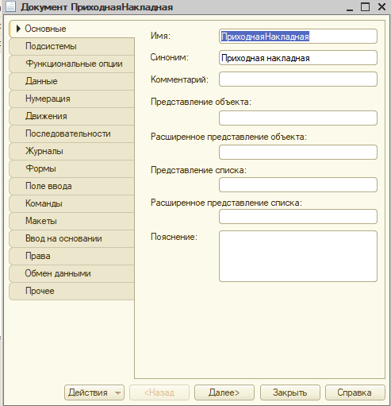

На закладке Подсистемы отметим Учет материалов и Бухгалтерия.

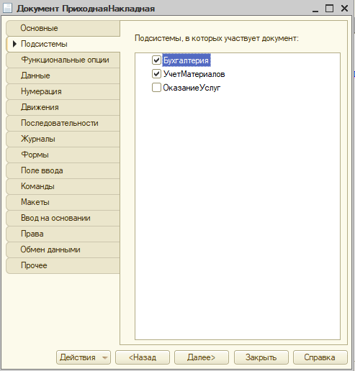

1. На закладке Данные создадим реквизит документа с именем Склад и типом СправочникСсылка.Склады.

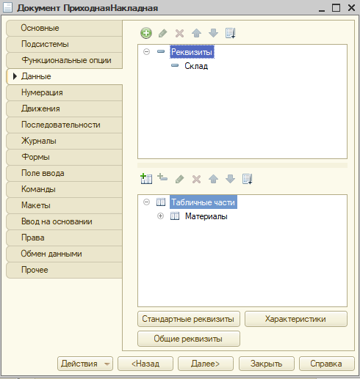

Добавим табличную часть с именем Материалы, установим свойство Проверка заполнения в значение Выдавать ошибку

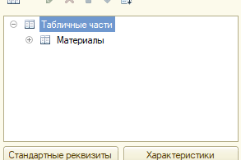

1. Создадим четыре реквизита табличной части

* Материал с типом СправочникСсылка.Номенклатура,
* Количество с типом Число, длиной 15, точностью 3, неотрицательное,
* Цена с типом Число, длиной 15, точностью 2, неотрицательное,
* Сумма с типом Число, длиной 15, точностью 2, неотрицательное

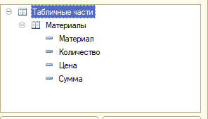

1. На закладке Нумерация убедимся, что свойство Автонумерация включено.

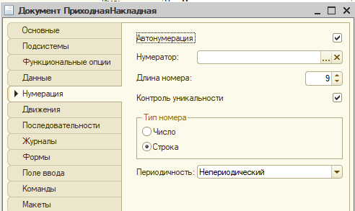

Заполним табличную часть: Приходная накладная №1

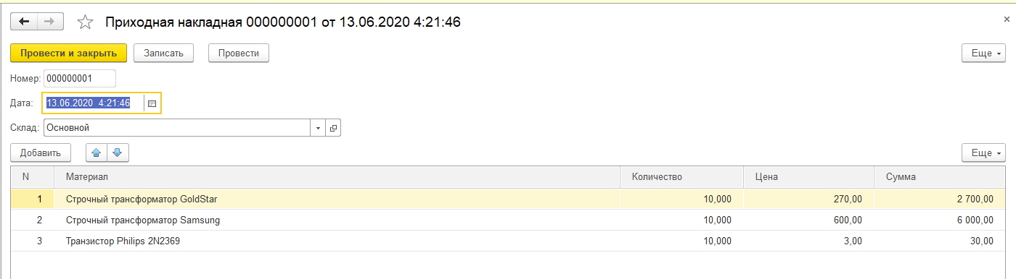

Заполним табличную часть: Приходная накладная №2

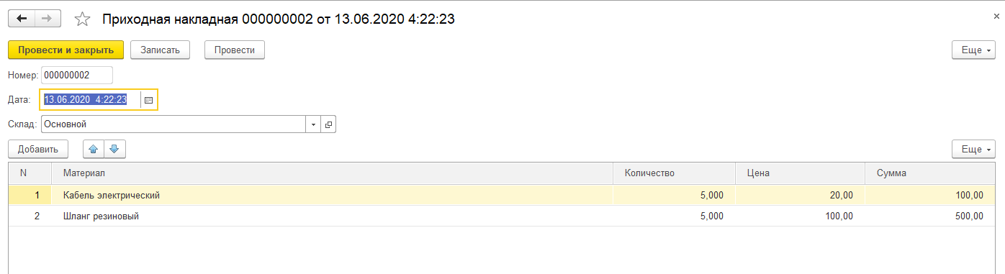

Вернемся в конфигуратор и откроем окно редактирования объекта конфигурации Документ ПриходнаяНакладная.

Перейдем на закладку формы документа

Выберем тип формы ФОРМА ДОКУМЕНТА и нажмем кнопку ГОТОВО.

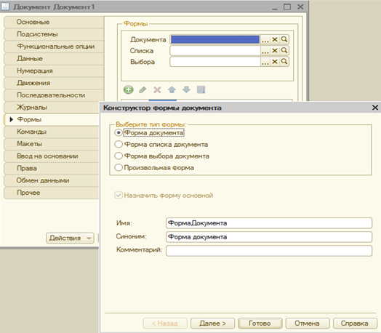

В дереве объектов конфигурации у объекта Документ ПриходнаяНакладная появилась форма ФормаДокумента, а на экране открылось окно редактора форм, содержащее эту форму.

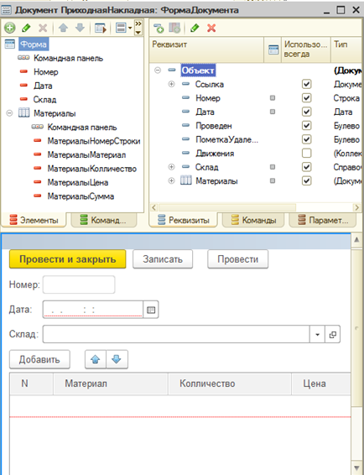

Щелкнем правой кнопкой мыши на элементе формы МатериалыКоличество и откроем для него палитру свойств (пункт СВОЙСТВА). Прокрутим список до конца и в перечне событий найдем ПриИзменении, щелкнув по кнопке с лупой в конце поля ввода и система. Сделает запрос конфигуратора. В которой предложит выбрать где будет обрабатываться событие. Выберите пункт «Создать на клиенте».

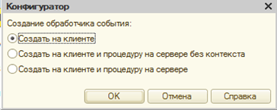

В модуль формы в процедуру МатериалыКоличествоПриИзменении() добавим следующий текст для автоматического заполнения поля СУММА:

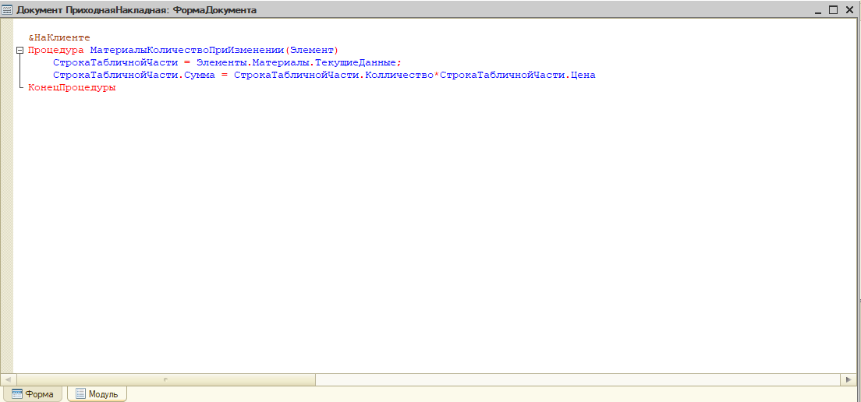

1. Создадим объект конфигурации ОбщийМодуль в ветке Общие  Общие модули и назовем его РаботаСДокументами, установим в его свойствах флажок КЛИЕНТ (управляемое приложение), а флажок СЕРВЕР снимем. 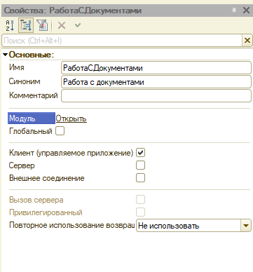
2. Текст модуля

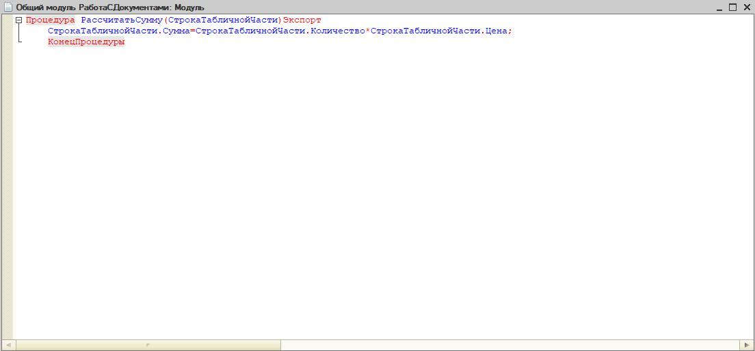

1. На закладке данные создадим реквизиты:

* Склад, тип СправочникСсылка.Склады, для свойства Значение заполнения – предопределенный элемент Основной справочника Склады
* Клиент, тип СправочникСсылка.Клиенты, установить свойство Проверка заполнения в значение Выдавать ошибку.
* Мастер, тип СправочникСсылка.Сотрудники, установить свойство Проверка заполнения в значение Выдавать ошибку.

1. создадим табличную часть этого документа ПереченьНоменклатуры с реквизитами:

* Номенклатура, тип СправочникСсылка.Номенклатура,
* Количество, тип Число, длина 15, точность 3, неотрицательное,
* Цена, тип Число, длина 15, точность 2, неотрицательное,
* Сумма, тип Число, длина 15, точность 2, неотрицательное,

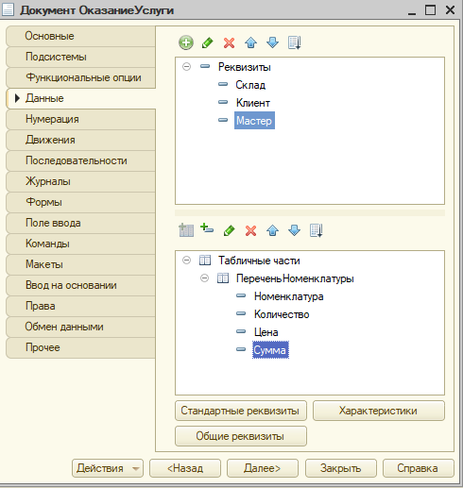

Текст модуля для поля Количество:

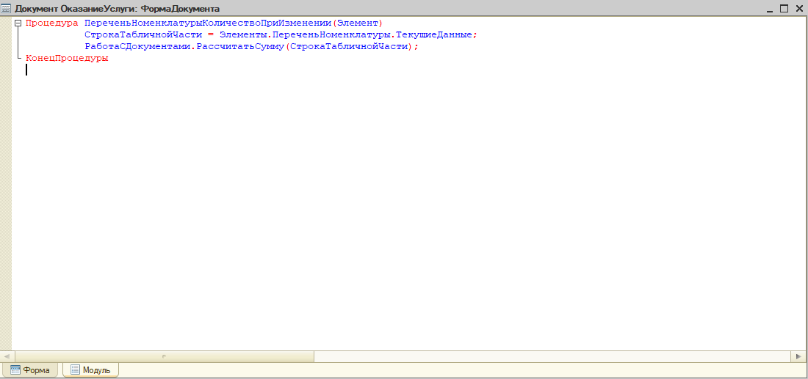

Текст модуля для поля Цена

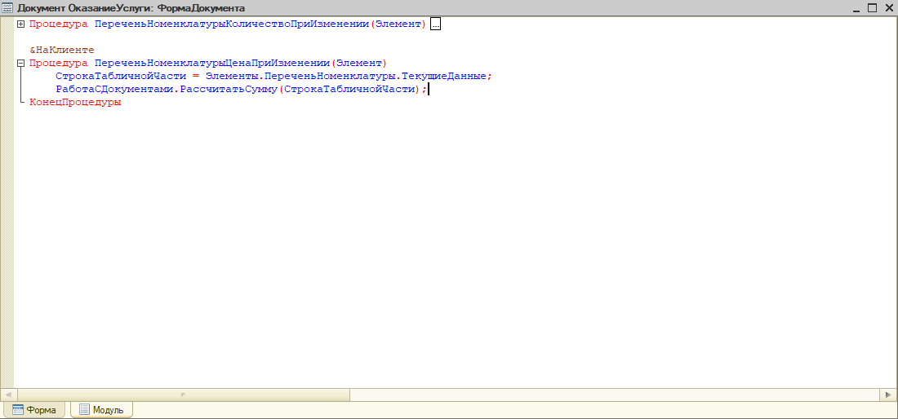

Убедиться, что при вводе цены и количества в табличную часть документа ОказаниеУслуги сумма пересчитывается по нашему алгоритму, склад основной подставляется по умолчанию, а для полей Мастер и Клиент выполняется проверка заполнения.

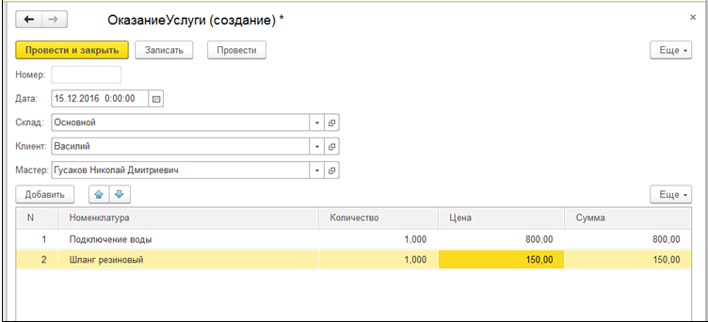

**Контрольные вопросы.**

1. **Для чего предназначен объект конфигурации Документ**
2. **Какими характерными особенностями обладает документ**

Документ предназначен для описания информации о совершенных хозяйственных операциях или произошедших событий в организации. Отличительная особенность документа - способность проведения - событие, которое отображает документ, повлияло на состояние учета. Так же документ привязан к конкретному моменту времени.

1. **Для чего предназначены реквизиты и табличные части документа**

Реквизиты предназначены для описания наборов одинаковой для всех документов этого типа информации, стандартные реквизиты - дата и номер документа;

Табличные части - для описания набора информации, которая одинакова по структуре, но различна по количеству;

1. **Какие существуют основные формы документа**

Форма объекта, форма списка, форма для выбора;

1. **Что такое проведение документа**

Проведение - действие, которое выполняет изменение других данных системы на основании информации документа;

1. **Как создать объект конфигурации Документ и описать его основную структуру**

В конфигураторе, структура - на вкладке "Данные"

1. **Как создать новый документ и заполнить его данными**

В 1С:Предприятие создать новый документ. Данные заполняются как с помощью поля выбора, так и с клавиатуры;

1. **Что такое конструктор форм**

Конструктор форм - это инструмент разработчика для создания форм, построенные по принципу "мастеров": ввод данных в определенной последовательности;

1. **Что такое модуль и для чего он нужен**

Модуль - хранилище для текста программы на встроенном языке.

1. **Зачем нужны общие модули**

Общий модуль служит для хранения процедур, которые могут быть доступны для любых объектов конфигурации;

1. **Как сделать процедуру доступной в разных модулях**
2. **Что такое типообразующие объекты.**

# Практическая работа № 4.5.

Тема: Создание регистров накопления. Создание движений документа.

Цель: *создавать объект конфигурации*регистр накопления, создавать движения документов.

Выполнение заданий:

На закладке Данные создать измерения регистра:

**Материал**, с типом **СправочникСсылка.Номенклатура**,

Склад, с типом **СправочникСсылка.Склады**.

Создать ресурс **Количество** с длиной 15 и точностью 3.

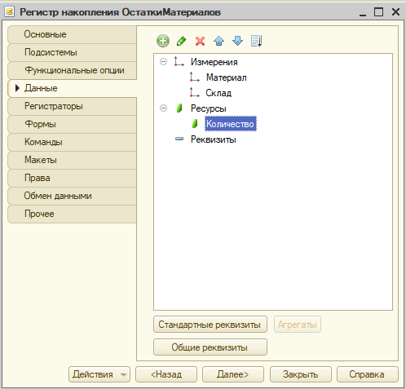

Перейти на закладку **Движение** и в списке регистров конфигурации отметить регистр накопления **ОстаткиМатериалов**.

Сразу после отметки становится доступной кнопка Конструктор движений.

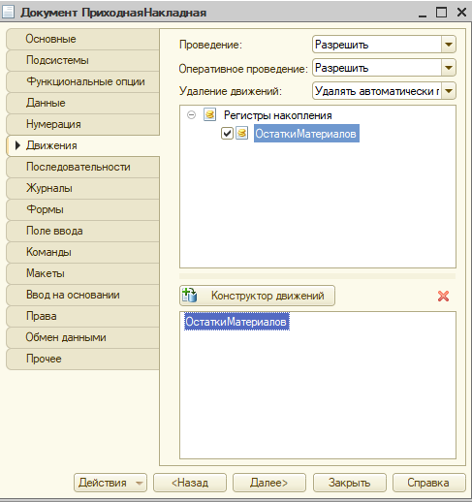

В поле выбора Табличная Часть выбрать Материалы.

Заполнить выражения.

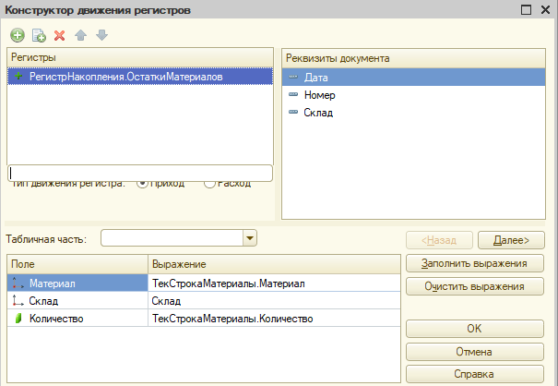

Нажать ОК.

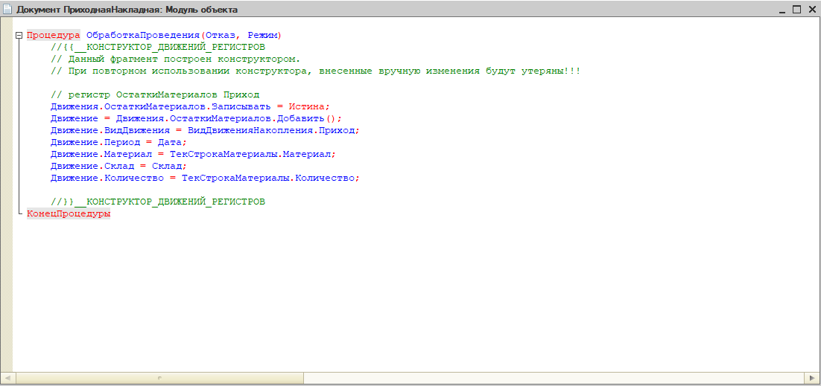

Конструктор сформировал текст модуля объекта: обработчик события **ОбработкаПроведения** объекта конфигурации Документ **Приходная** **накладная** и поместил его в модуль объекта и открыл текст модуля.

В подсистеме **Учет материалов** откроем командный интерфейс. В группе **Панель_навигации.Обычное** включим видимость у команды Остатки материалов и мышью перетащим ее в группу **Панель навигации** (.см.также), поскольку команды регистров накопления не так часто используются.

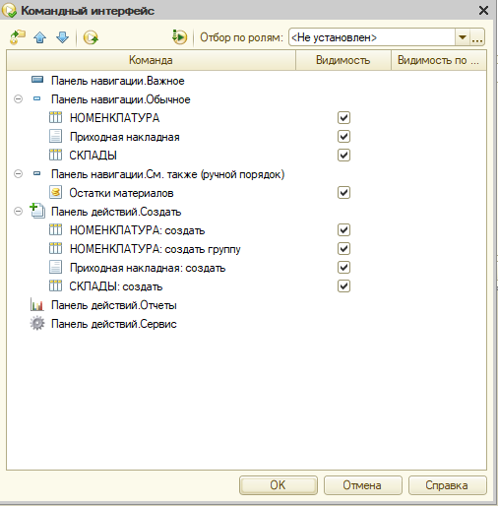

Аналогично, выделив подсистемы Оказание услуг и Бухгалтерия, в панели навигации в группе обычное включим видимость у команды Остатки материалов и перенесем ее в группу (см.также.)

Откроем окно редактирования объекта конфигурации Документ **ОказаниеУслуг**.

Перейдем на закладку Движение и в списке регистров конфигурации отметим регистр накопления **ОстаткиМатериалов** .

Перейдем в **Конструктор** движения регистров. Тип движения регистра – Расход 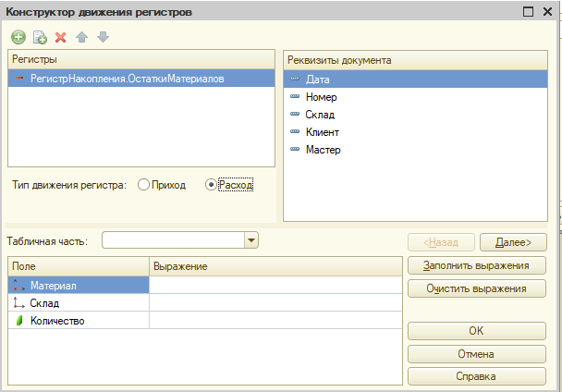

**Контрольные вопросы.**

* 1. **Для чего предназначен объект конфигурации Регистр накопления.**

Регистр накопления предназначен для описания структуры накопления данных в удобном для последующего анализа виде;

* 1. **Почему следует использовать регистры, хотя необходимая информация содержится в других объектах.**

Используя регистры, мы получаем:

-Быстродействие;

- Возможность изменения логики бизнес-процессов;

* 1. **Для чего нужны измерения регистра, ресурсы и реквизиты.**

Измерение - накопление числовой информации в данном разрезе;  
Резурсы - виды числовой информации, накапливаемой регистром;  
Измерение так же является критерием отбора при получении данных;  
Реквизиты - набор попутных данных для записи регистра;

* 1. **Что такое движения регистра и что такое регистратор.**

Движение регистра - в регистр отправляется некоторый набор записей, содержащий значение измерения, значения приращения ресурсов, ссылку на документ, который вызвал эти изменения (регистратор);  
Регистратор - объект информационной базы данных (документ), который производит конкретные движения;

* 1. **Как создать новый регистр накопления и описать его структуру.**

В 1С:Конфигуратор правый клик - добавить. Структура определяется на вкладке "Данные"

* 1. **Как создать движения документа с помощью конструктора движений.**

Выбираем нужный документ в конфигураторе, правый клик - изменить, закладка "Движения"

# Практическая работа № 6,7.

Тема: Создание объекта конфигурации Отчет, Макет.

Цель: *создавать объект конфигурации*регистр накопления, создавать движения документов.

Выполнение заданий:

Создадим новый объект конфигурации **Отчет** – **имя** – **Материалы**.

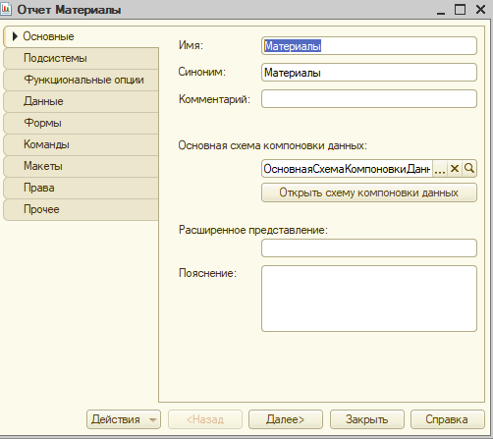

Так как у отчета, который мы создаем, еще не существует схемы компоновки данных, платформа предложит создать новую схему. Схема компоновки данных с точки зрения конфигурации является макетом, поэтому будет открыт конструктор макета, предлагающий выбрать единственный тип макета – **Схема компоновки данных**. Нажмем кнопку Готово

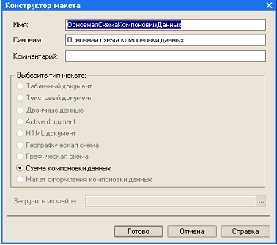

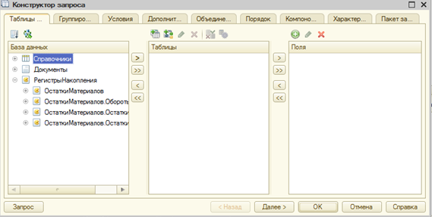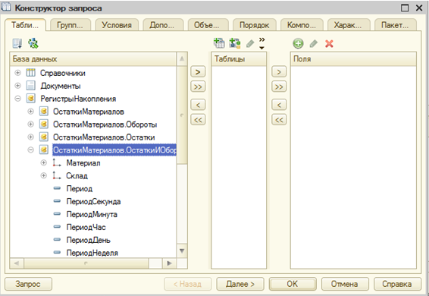

Начнем выбирать поля таблицы в нужном нам порядке двойным щелчком мыши. Сначала выберем **Склад** и **Материал**.

Затем выберем **КоличествоНачальныйОстаток**, **КоличествоПриход**, **КоличествоРасход** и в заключение **КоличествоКонечныйОстаток**.

В результате окно **Поля** должно быть заполнено следующим образом

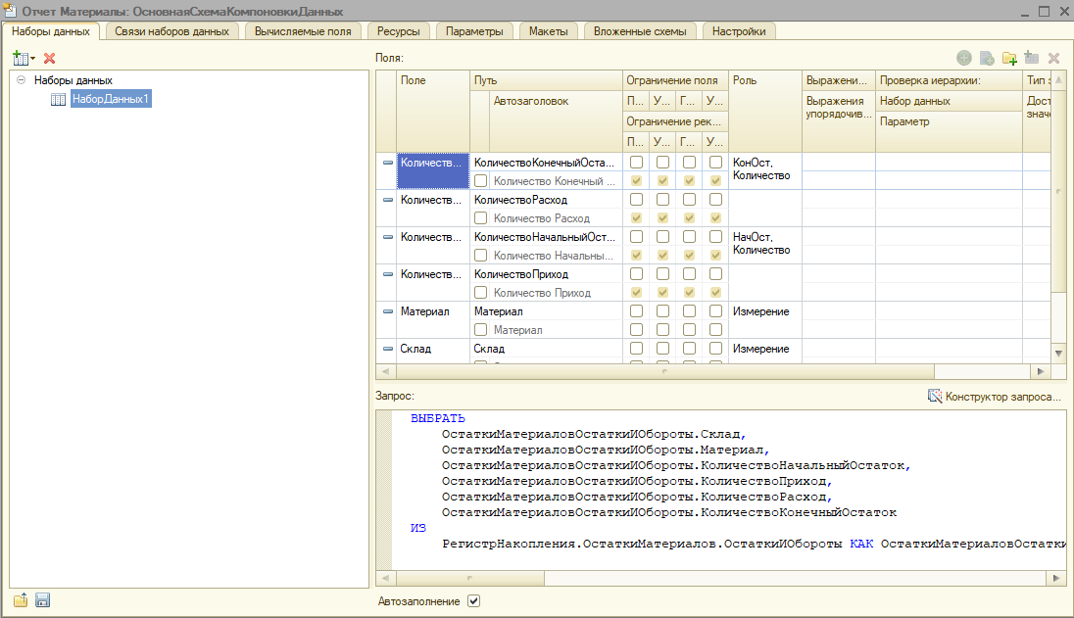

Теперь настроим поля, которые будут выводиться в результат отчета.

Для этого перейдем в *нижнем окне* настроек на закладку Выбранные поля и перенесем мышью из списка доступных полей:

* Склад;
* Материал;
* КоличествоНачальныйОстаток;
* КоличествоПриход;
* КоличествоРасход;
* КоличествоКонечныйОстаток.

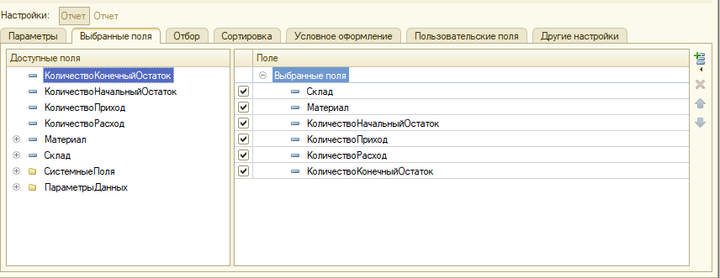

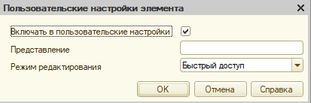

Запустим 1С:Предприятие в режиме отладки и посмотрим, как работает отчет.

Зададим даты начала и окончания отчетного периода и нажмем кнопку Сформировать.

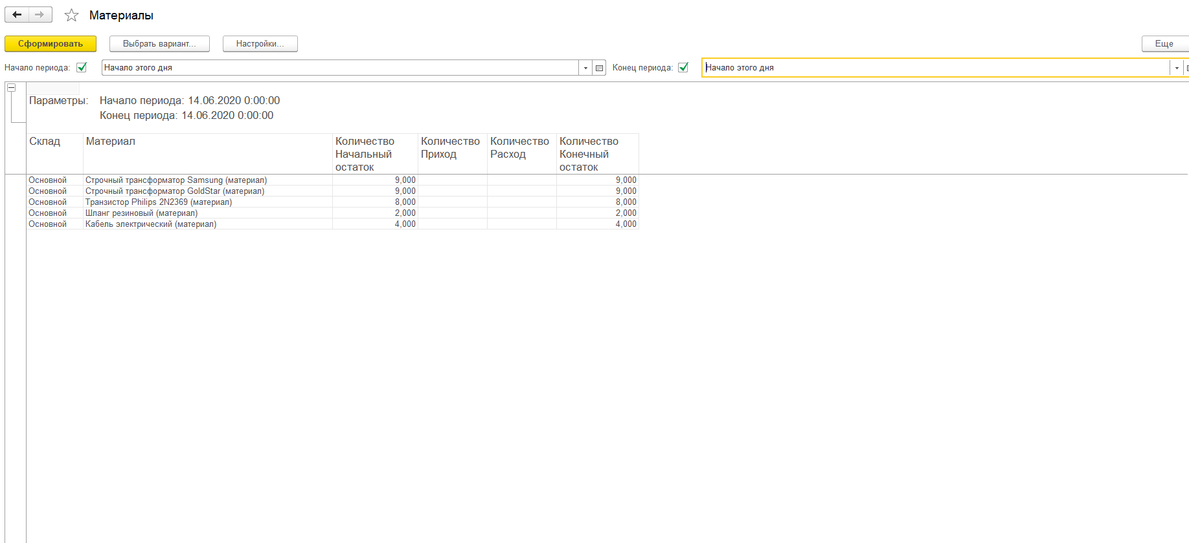Открыть в конфигураторе **окно редактирования** объекта **Документ** **ОказаниеУслуги**.

Перейти на закладку **Макеты** и запустить конструктор печати

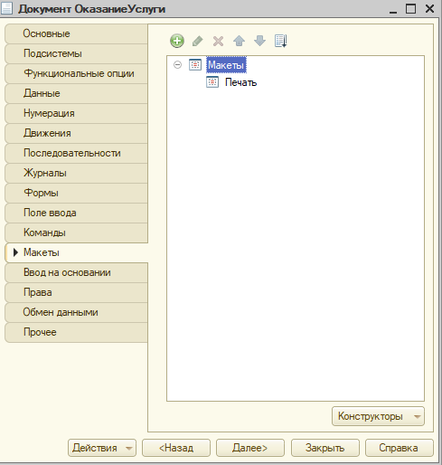

1. Откроем конфигуратор, раскроем дерево документа **ОказаниеУслугВсего** и дважды щелкнем на макете **Печать**.
2. Добавим новую область для вывода итоговой суммы документа. Выделим мышью две пустые строки под табличной частью и выполним пункт главного меню **Таблица Имена Назначить имя**

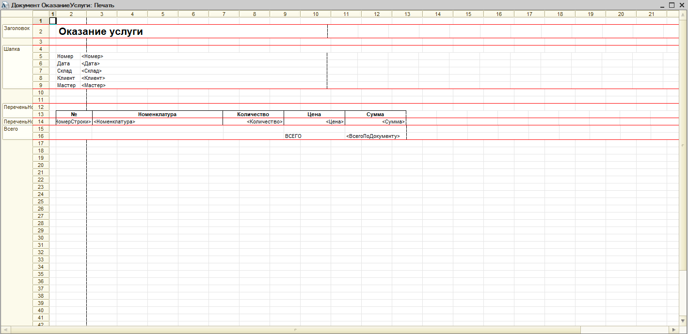

Назовем область «**Всего»**, нажмем ОК.

В созданной области, в колонке Цена, напишем «**Всего**», а в колонке Сумма напишем **ВсегоПоДокументу**.

Теперь откроем модуль менеджера документа **ОказаниеУслуги** –(на закладке **Прочее**).

Отредактируем процедуру печать следующим образом- новые строки выделены жирным шрифтом.

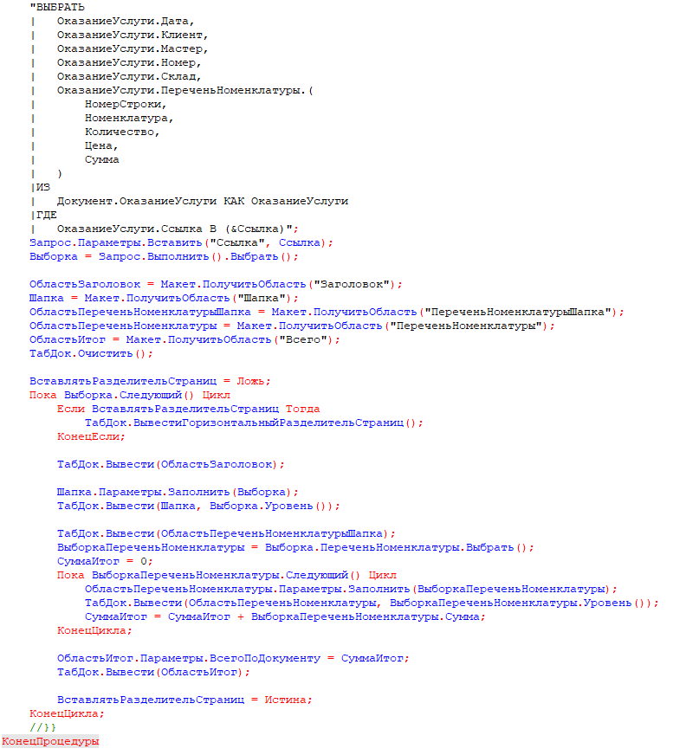

Открыть палитру свойств на элементе **ПереченьНоменклатуры** в дереве элементов формы, и установить свойство **ПОДВАЛ**, которое определяет наличие подвала у таблицы формы.

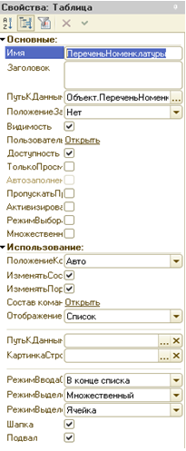

**Контрольные вопросы.**

1. **Для чего предназначен объект конфигурации Отчет**

Объект конфигурации отчет служит для описания алгоритмов, при помощи которых пользователь может получать необходимые ему выходные данные.

1. **Как создать отчет с помощью конструктора схемы компоновки данных**

В конфигураторе выбираем ветсь "Отчеты", правый клик мыши - команда "Добавить". На вкладке "Основные" выберем кнопку "Открыть схему компоновки данных"

1. **Как отобразить отчет в разделах прикладного решения.**

Правый клик по отчету - вкладка "Подсистемы"

1. **Для чего предназначен объект конфигурации Макет**

Объект конфигурации макет предназначен для хранения различных форм представления данных, которые могут потребоваться каким-либо объектам конфигурации или всему прикладному решению в целом; Одно из предназначений подчиненного макета - создание печатной формы этого объекта;

1. **Что такое конструктор печати**

Конструктор печати - это инструмент для создания печатных форм (хотя на самом деле удобнее не пользоваться конструктором)

1. **Как создать макет с помощью конструктора печати.**

Выбираем объект конфигурации, которому нужен макет (это может быть документ, отчет, внешняя обработка), правый клик по нему, команда "Изменить", вкладка "Макеты", кнопка "Конструктор Печати".

1. **Как изменить внешний вид и поведение элементов формы.**
2. **Как отобразить сумму по колонке таблицы.**

Вводим в форму подвал, в окошке формы выбираем колонку, прописываем путь к данным подвала

Практическая работа № 8

Тема: Создание объектов конфигурации. Регистр сведений. Перечисление

Цель: *создавать объекты конфигурации Регистр сведений, Перечисление*.

Выполнение заданий:

Создадим новый объект конфигурации Регистр сведений,

Имя - **ЦЕНЫ**. Установим периодичность регистра - в пределах секунды.

Свойства Представление записи – Цена,

Представление списка - **Цены на номенклатуру**.

Режим записи- независимый. (т.е. мы создаем независимый регистр сведений и сможем в дальнейшем вводить в него данные без использования регистратора «вручную»

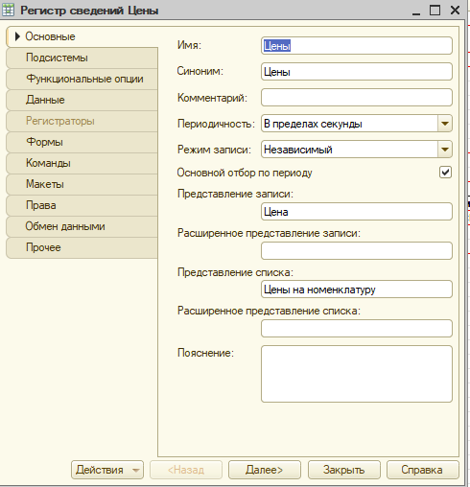

На закладке **Подсистемы** отметим – **Учет материалов**, **Оказание услуг** и **Бухгалтерия**.

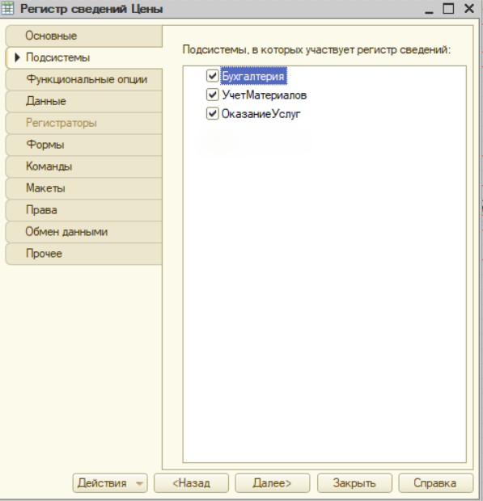

Перейдем на закладку **Данные** и создадим измерение **Номенклатура** с типом **СправочникСсылка.Номенклатура.**

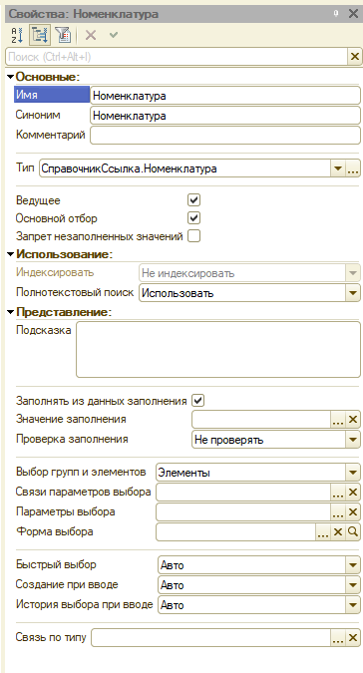

Создадим ресурс - **Цена**

* тип – Число
* длина 15
* точность 2
* неотрицательное.

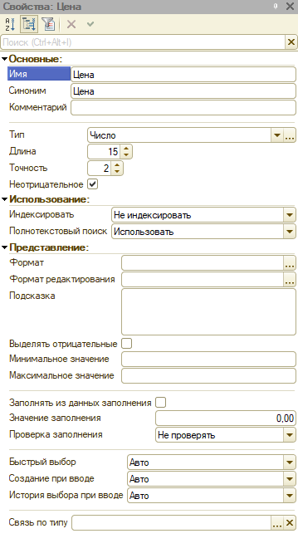

В панели навигации разделов **Учет материалов**, **Оказание услуг** и **Бухгалтерия** появилась команда для открытия списка регистра **Цены** на номенклатуру.

Зададим стоимость услуг ООО «На все руки мастер» следующим образом

Период зададим задним числом, так как он должен быть меньше или равен дате создания документа об оказании услуг.

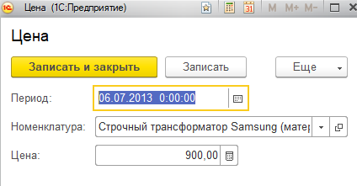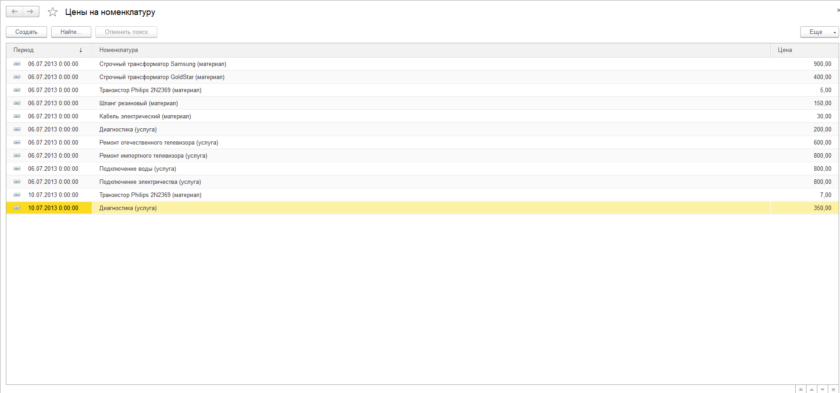

Откроем конфигуратор в ветке **Общие**⮚_**Общие модули.**

Добавим объект конфигурации модуль с именем **РаботаСоСправочниками**.

У модуля по умолчанию установлен флажок **Сервер**. Это означает, что экземпляры этого модуля будут скомпилированы только на стороне сервера.

Установим флажок **Вызов сервера** для того, чтобы экспортные процедуры и функции этого модуля можно было вызывать с клиента.

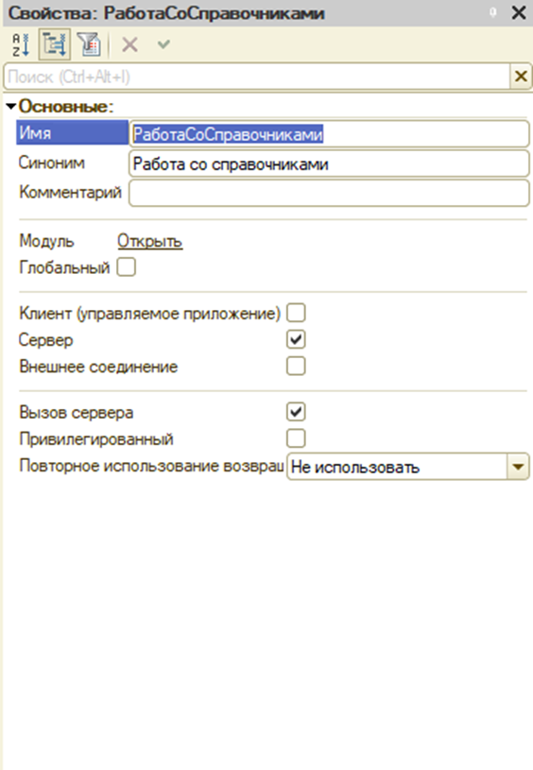

Поместим в него текст:

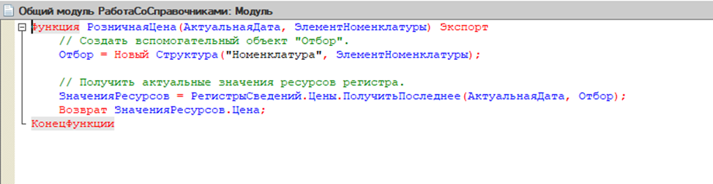

Создать объект **Перечисление** с именем **ВидыНоменклатуры**.

На закладке **Данные** добавить два значения перечисления: **Материал** и **Услуга**.

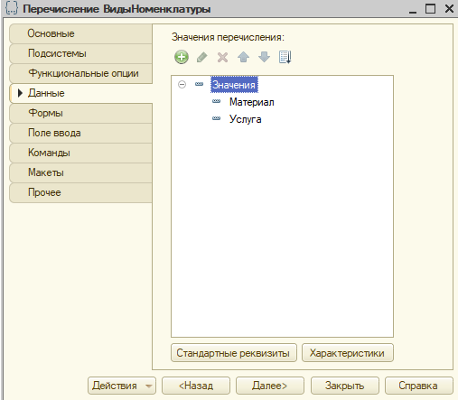

Добавить в данные справочника **Номенклатура** новый реквизит **ВидНоменклатуры** с типом **ПеречислениеСсылка**.**ВидыНоменклатуры**.

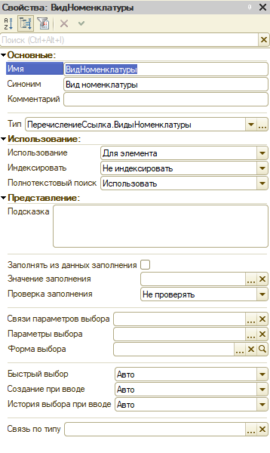

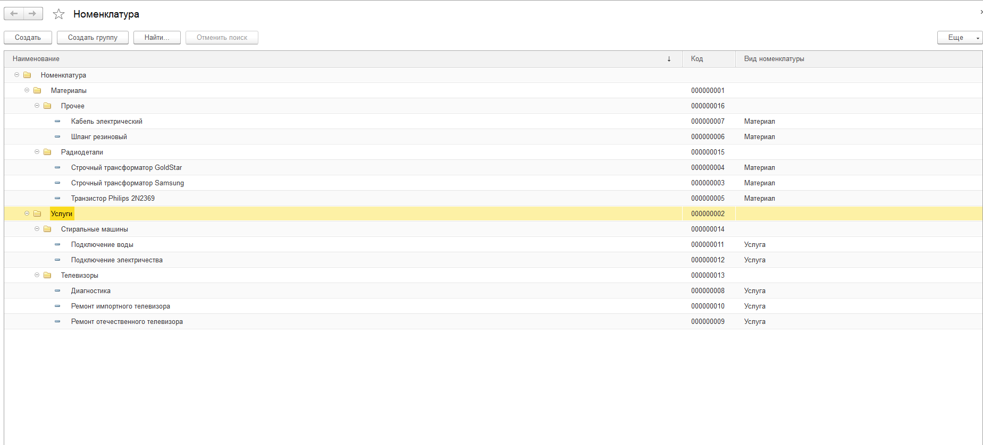

**Контрольные вопросы.**

1. **Для чего предназначен объект конфигурации Регистр сведений**

Регистр сведений предназначен для описания структуры хранения данных в разрезе нескольких измерений;

1. **Какими особенностями обладает объект конфигурации Регистр сведений**

В отличие от регистра накопления устанавливает при движении документов-регистраторов новые значения ресурса, а регистр накопления лишь изменяет существующие. Так же при необходимости может хранить данные с привязкой по времени;

1. **В чем главные отличия регистра сведений от регистра накопления**

В отличие от регистра накопления устанавливает при движении документов-регистраторов новые значения ресурса, а регистр накопления лишь изменяет существующие. Так же при необходимости может хранить данные с привязкой по времени;

1. **Что такое периодический регистр сведений и что такое независимый регистр сведений**

Регистр сведений, использующий привязку по времени, называют периодическим регистром сведений;

Регистр, не использующий подчинение регистратору – независимый регистр сведений;

1. **Как создать периодический регистр сведений**

Правый клик в конфигурации по ветке «Регистры сведений», команда «Добавить», на вкладке «Основные» выбрать периодичность

1. **Что такое ведущее измерение регистра**

Ведущее – запись регистра сведений имеет смысл, когда существует в базе данных объект, на который ссылается данное измерение;

1. **Для чего предназначен объект конфигурации Перечисление.**

Перечисление – описание структуры хранения постоянных наборов значений, не изменяемых в процессе работы конфигурации

1. **Как создать новое Перечисление.**

Правый клик по дереву конфигурации на ветке «Перечисления», команда «Добавить». На вкладке «данные» - установить значение перечисления

Практическая работа № 9

Тема: Проведение документа по нескольким регистрам.

Цель: *создавать несколько объектов конфигурации Регистр накопления. Проводить документы по нескольким регистрам.*

Выполнение заданий:

Создадим новый регистр накопления с именем – **СтоимостьМатериалов**, расширенное представление списка зададим как Движения по регистру стоимость материалов.

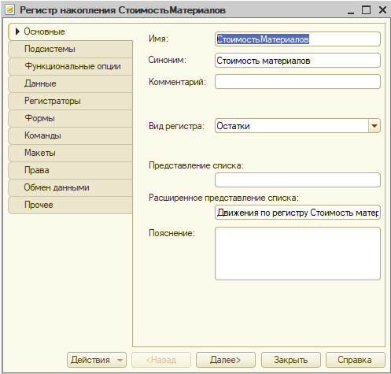

На закладке **Подсистемы** отметим, что этот регистр будет отображаться в подсистемах **Оказание Услуг**, **Учет материалов** и **Бухгалтерия**.

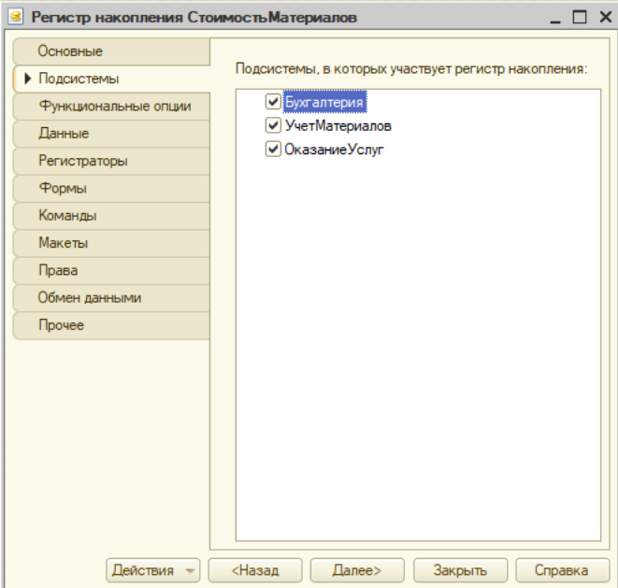

На закладке **Данные** создадим для регистра измерение – **Материал** с типом **СправочникСсылкаНоменклатура**; ресурс – **Стоимость** с длиной 15 и точностью 2.

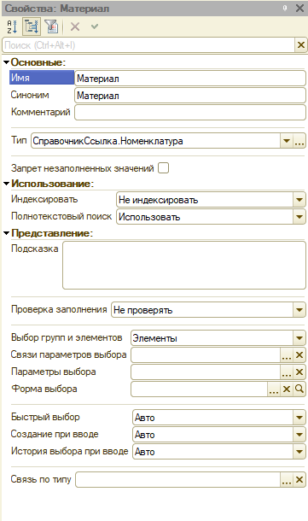

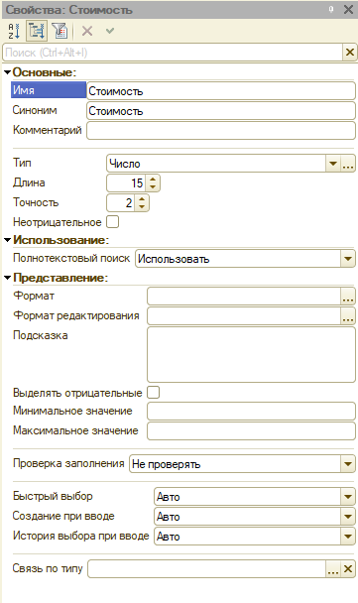

Включим видимость у команды **Стоимость** материалов и мышью перетащим ее в группу **Панель навигации**. (См.также).

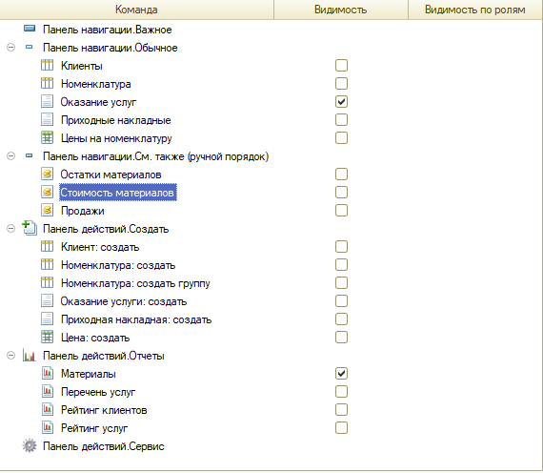

1. Откроем окно редактирования объекта Документ **Приходная** **накладная** и перейдем на закладку движения.
2. В списке регистров отметим, что документ будет создавать движения и по регистру **СтоимостьМатериалов**.

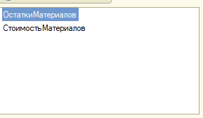

1. Запустим конструктор движений и согласимся с тем, что существующая процедура **ОбработкаПроведения** будет замещена.

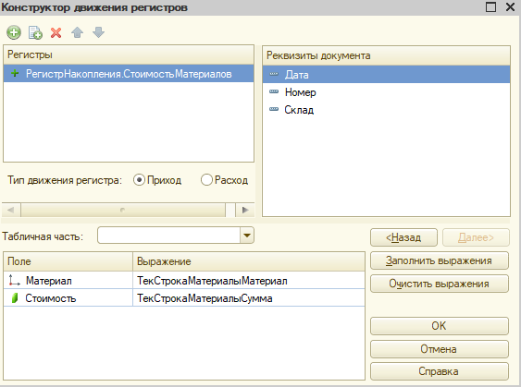

1. Создадим новый реквизит табличной части с именем **Стоимость**, типом **Число**, длиной 15 и точностью 2, неотрицательное.

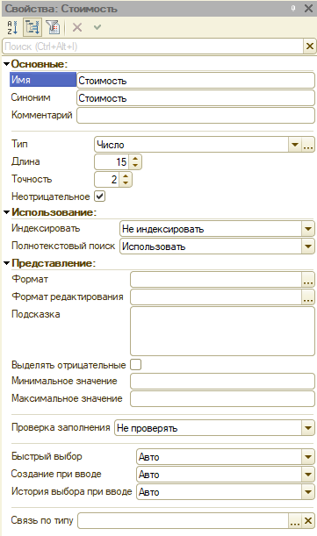

1. Откроем форму **ФормаДокумента** документа **ОказаниеУслуги** и добавим в табличную часть **ПереченьНоменклатуры** поле, отображающее новый реквизит **Стоимость**.

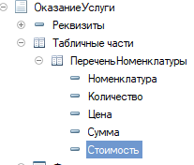

**Контрольные вопросы.**

1. **Для чего может понадобиться проведение документа по нескольким регистрам.**

Для проведения учета по нескольким, независящим друг от друга и имеющим разную структуру параметрам;

1. **Как с помощью конструктора создать движения документа по нескольким регистрам.**

Правый клик по нужному документы, команда «Изменить», далее вкладка «Движения», и выбрать нужный регистр.

1. **Как создать движения документа без использования конструктора движений.**

Изменить процедуру «Обработчик проведения» в модуле документа;

1. **Как добавить в форму документа новый реквизит.**

Правый клик по нужному документу, выбрать команду «Изменить» - потом «Добавить реквизит».

Практическая работа № 10

Тема: Создание оборотного регистра накопления Продажи.

Цель: *создавать объект конфигурации Регистр накопления (обороты).*

Выполнение заданий:

1. Откроем конфигуратор и создадим новый объект конфигурации *Регистр накопления*. Назовем его **Продажи** и определим вид регистра – Обороты. Расширенное представление списка как **Движения** **по** **регистру** **Продажи**.

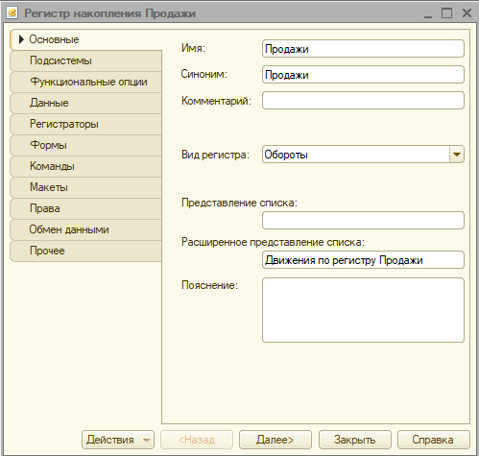

1. На закладке **Подсистемы** отметим, что он будет отображаться в подсистемах **Бухгалтерия**, **Учет** **материалов** и **Оказание** **услуг**

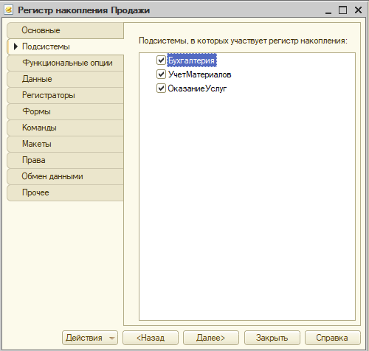

1. На закладке **Данные** создадим измерения регистра:
2. Номенклатура, тип **СправочникСсылка**.**Номенклатура**,
3. Клиент, тип **СправочникСсылка**.**Клиенты**,
4. Мастер, тип **СправочникСсылка**.**Сотрудники**,

Три ресурса:

Количество, тип Число, длина 15, точность 3,

Выручка, тип Число, длина 15, точность 2,

Стоимость, тип Число, длина 15, точность 2.

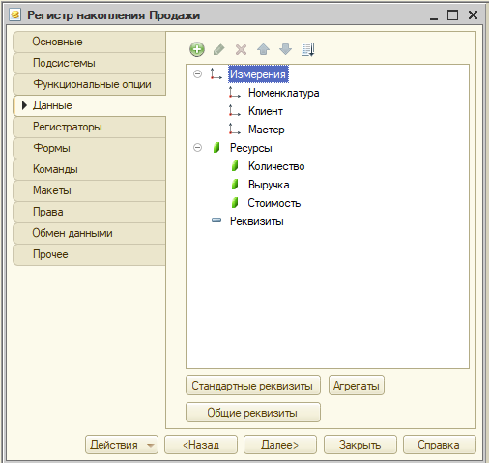

Команды создания движений регистра «**Продажи**»

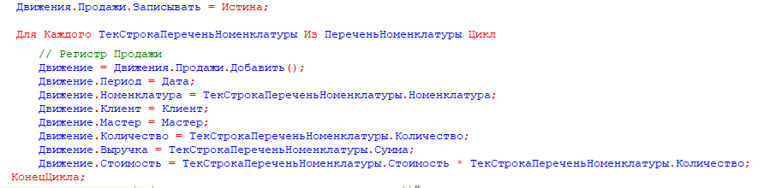

**Контрольные вопросы.**

1. **Что такое оборотный регистр накопления?**

Регистры накопления бывают двух видов: регистры остатков и регистры оборотов.

1. **В чем отличие между регистром накопления остатков и оборотным регистром накопления?**

При создании регистра накопления создаются три виртуальные таблицы: таблица остатков, оборотов, таблица остатков и оборотов.

Для оборотного регистра – нет таблицы остаток, только виртуальная таблица оборотов.

1. **Как выбирать реквизиты и измерения при создании регистров накопления?**

При создании оборотного регистра в качестве измерения можно поставить любые нужные данные; В случае регистра остатков – необходимо выбирать те данные в качестве измерений, исходя из того, что движения могут идти в две стороны – приход и расход;

Не должно существовать измерений, по которым осуществляется только приход или только расход.

1. **Как создать оборотный регистр накопления?**

По регистрам правый клик, команда «добавить», выбрать «регистр накопления». Вид регистра – «обороты»

1. **Как создать движения документа без использования конструктора движений.**

Изменить процедуру «Обработчик проведения» в модуле документа;

Практическая работа № 11

Тема: Работа с запросами. Отчеты.

Цель: *создавать объекты конфигурации Отчет. Работа с запросами.*

Выполнение заданий:

1. Создадим в конфигураторе новый объект конфигурации **Отчет**. Присвоим ему имя **РеестрДокументовОказаниеУслуги**.
2. Установим свойство **Расширенное** **представление** как **Список** **оказанных** **услуг** для представления в интерфейсе программы.

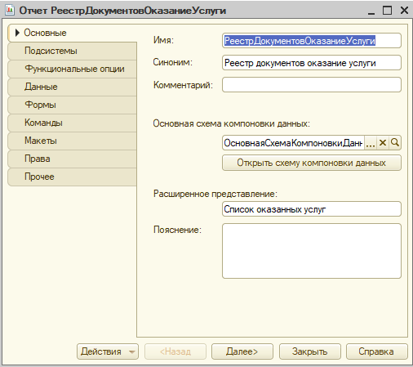

1. В качестве источника данных для запроса выберем объектную (ссылочную) таблицу документа **ОказаниеУслуги**. Из этой таблицы выберем следующие поля
   * Склад;
   * Мастер;
   * Клиент.
   * Ссылка

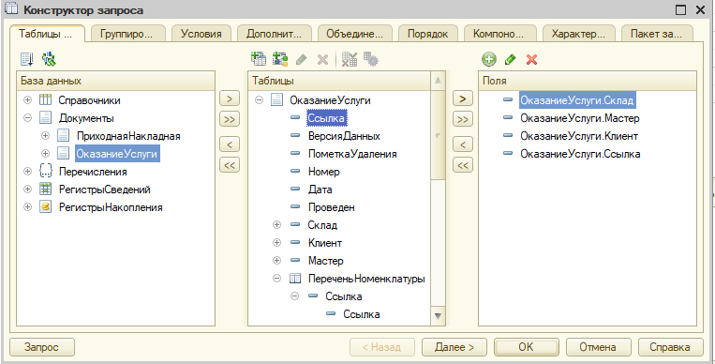

1. Перейдем на закладку **Объединения**/**Псевдонимы** и укажем, что поле **Ссылка** будет иметь псевдоним **Документ**

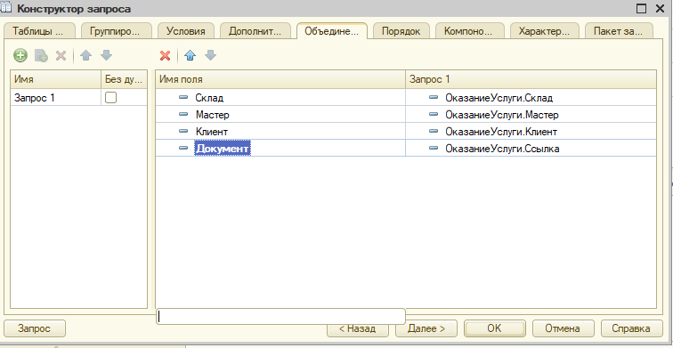

1. Перейдем на закладку **Порядок** и укажем, что результат запроса должен быть упорядочен по значению поля **Документ**.

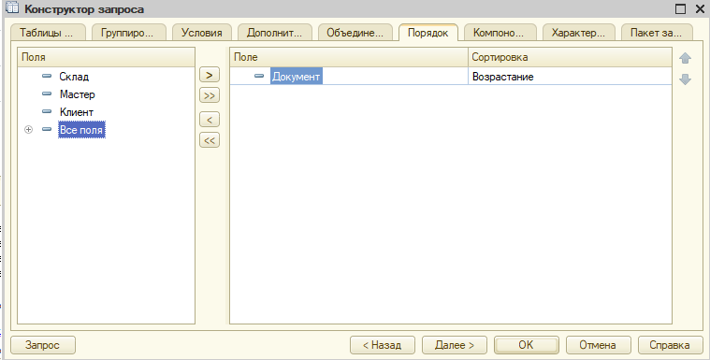

На закладке **Выбранные** **поля** зададим поля, которые будут выводиться в отчет:

* Документ;
* Склад;
* Мастер;
* Клиент.

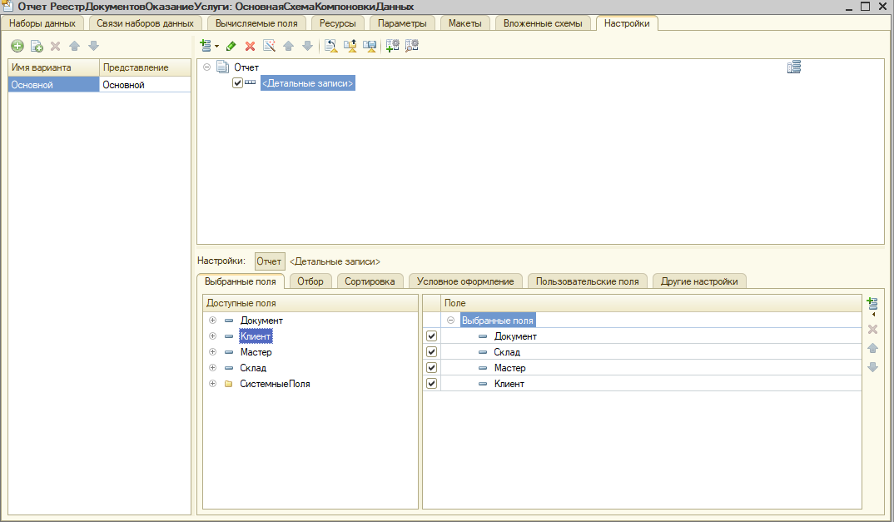

Запустим 1С:Предприятие в режиме отладки и откроем отчет Реестр документов **Оказание** **услуги**. Нажмем **Сформировать** и посмотрим на результат работы нашего отчета

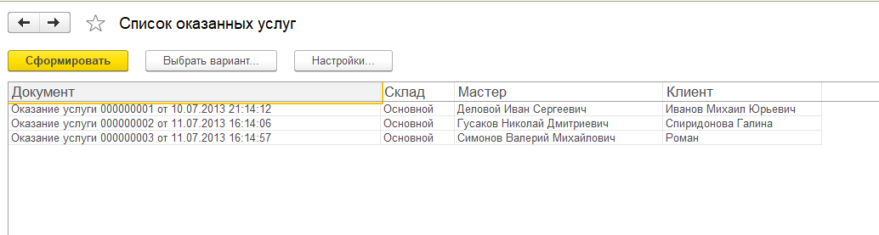

1. Создадим новый объект конфигурации **Отчет**. Назовем его **РейтингУслуг**

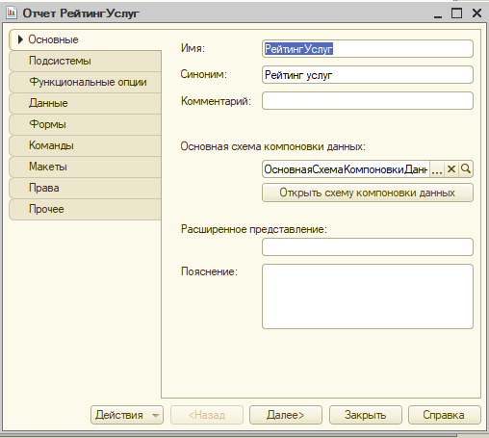

**Контрольные вопросы**

1. **Для чего предназначен объект встроенного языка Запрос**

Запрос – используется для получения информации, хранящейся в полях базы данных, в виде выборки, сформированной по заданным правилам. Важное уточнение: в запросе мы работает со ссылками. То есть это как взяли, сфоткали витрину магазина и дали фотку вам в руки. По этой фотке можно узнать, какой ассортимент товара, посчитать, сколько, например, апельсинов в углу и т.д. Но, если вы возьмете маркер и нарисуете на фотографии резиновый член, лежащий на прилавке, следует помнить, что от этого действия резиновый член в продаже не появится, следовательно, надо ножками притопать в магазин и положить таки этот важный предмет обихода на прилавок. В случае запросов мы по ссылке должны получить объект.

1. **Для чего предназначена система компоновки данных**

Для создания произвольных отчетов в системе 1С:Предприятие и состоит из нескольких частей; На деле – на мой взгляд, очень неудобная штука. Мейби, дело привычки.

1. **Для чего предназначена схема компоновки данных**

Для получения исходных данных для компоновки отчета;

Схема компоновки данных – штука, описывающая текст запроса, наборы данных, связи между ними, доступные поля, параметры получения данных, первоначальные настройки компоновки;

1. **Для чего предназначены настройки компоновки данных**

Настройки компоновки данных работают вместе со схемой компоновки данных и служат для формирования макета;

1. **Из каких частей состоит текст запроса, какие из них являются обязательными**

Описание запроса (обязательное) – определяет источники данных, поля выборки,

группировки;

Объединение запросов – как будут объединены результаты выполнения нескольких

запросов;

Упорядочивание результатов – условие упорядочивания строк результатов запроса;

Автоупорядочивание – режим автоматического упорядочивания строк в результате запроса;

Описание итогов – какие итоги нужно рассчитывать в запросе и каким образом группировать результат;

1. **Что является источником данных запроса**

Источником данных запроса является таблица (реальная или виртуальная);

1. **Как использовать конструктор запроса**

Открываем либо в СхемеКомпоновкиДанных, либо правый клик – конструктор запроса в любой процедуре;

1. **Как упорядочить данные в отчете**

В конструкторе запросов вкладка «Порядок», выбираешь нужное поле и способ сортировки;

Практическая работа № 12

Тема: Отчеты.

Цель: *создавать объекты конфигурации Отчет. Работа с запросами.*

Выполнение заданий:

Создадим новый объект конфигурации **Отчет**. Назовем его **ВыручкаМастеров** и запустим конструктор схемы компоновки данных.

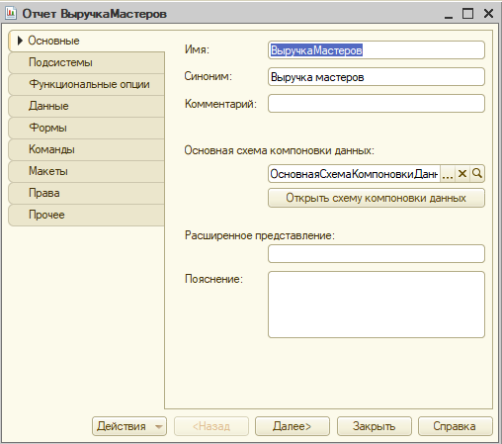

Выберем из таблицы следующие поля:

* ПродажиОбороты.Мастер;
* ПродажиОбороты.Период;
* ПродажиОбороты.Клиент;
* ПродажиОбороты.ВыручкаОборот

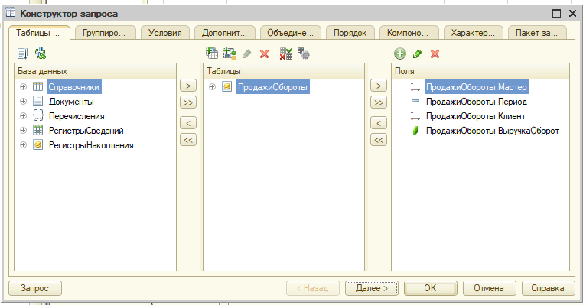

Перейдем на закладку **Объединения**/**Псевдонимы** и зададим псевдоним **Выручка** для поля **ПродажиОбороты**.**ВыручкаОборот**. Нажмем ОК и рассмотрим текст запроса.

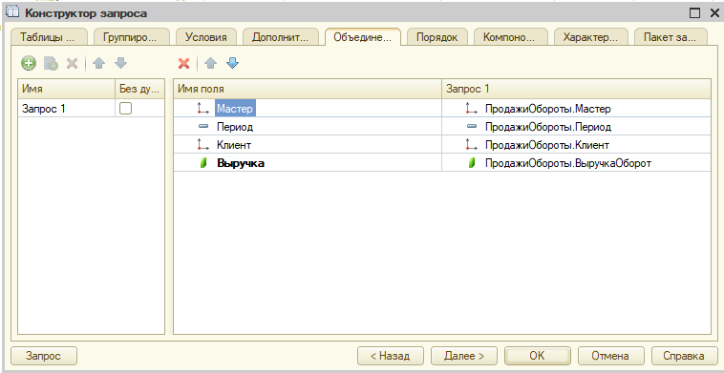

Для параметра **НачалоПериода** зададим заголовок **Дата** **начала**. В поле Тип зададим состав даты – **Дата**.

Добавим еще параметр –**ДатаОкончания**, тип – дата, состав даты – **Дата**.

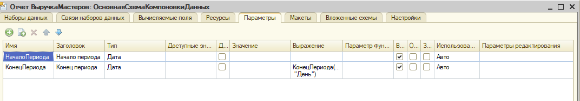

Создадим структуру отчета.

На закладке **Настройки** последовательно создадим две вложенные группировки:

* верхнего уровня – по полю Мастер,
* вложенная в нее – по полю Период.

Перейдем на закладку Выбранные поля и добавим в список поля Клиент и Выручка.

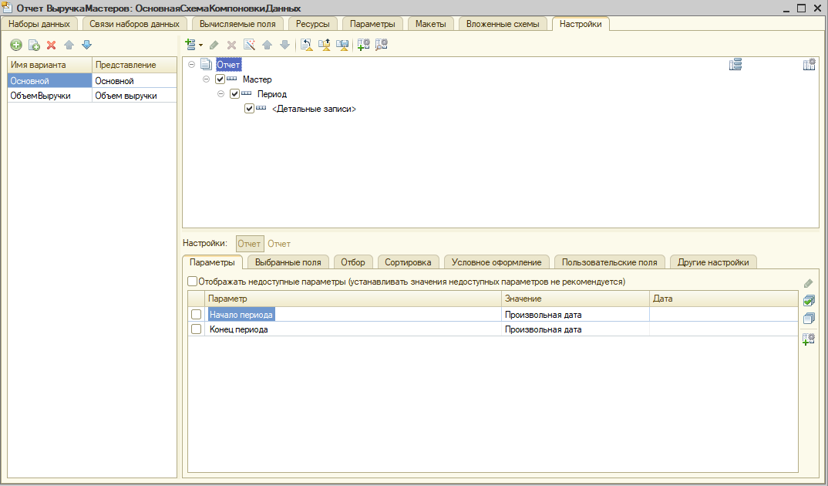

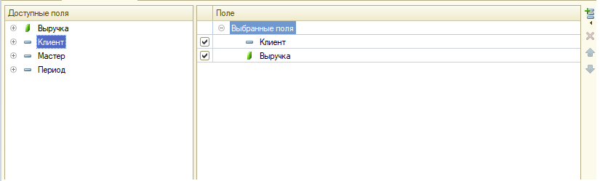

Запустим 1С:Предприятие в режиме отладки и выполним отчет **Выручка** **мастеров** **за период**

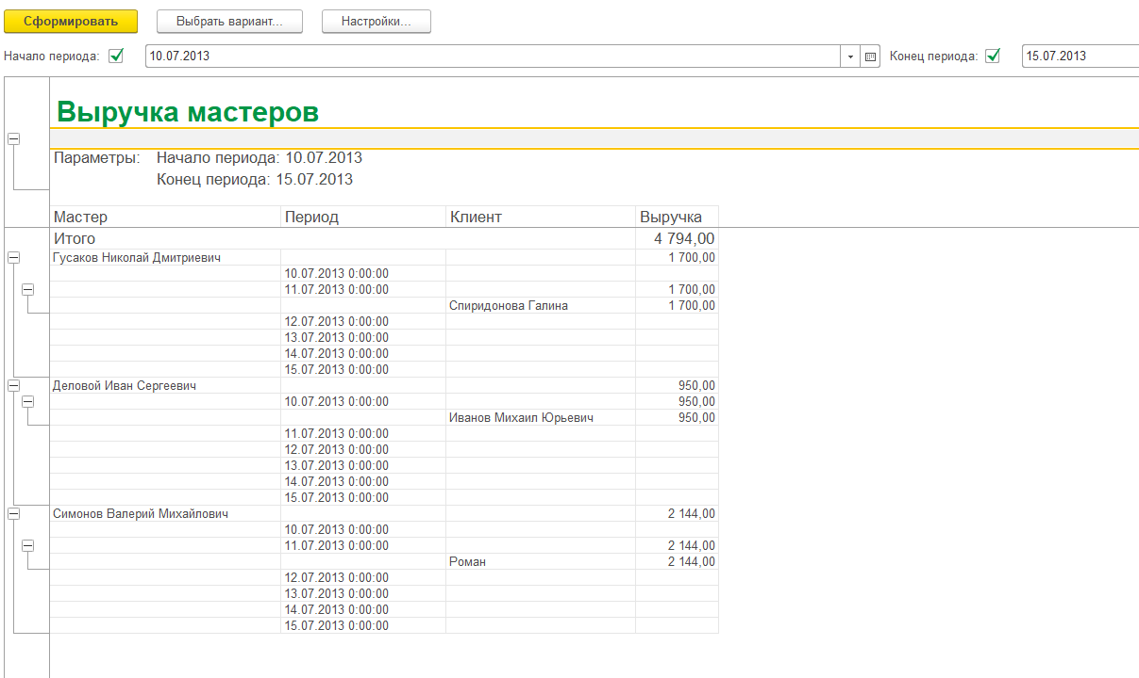

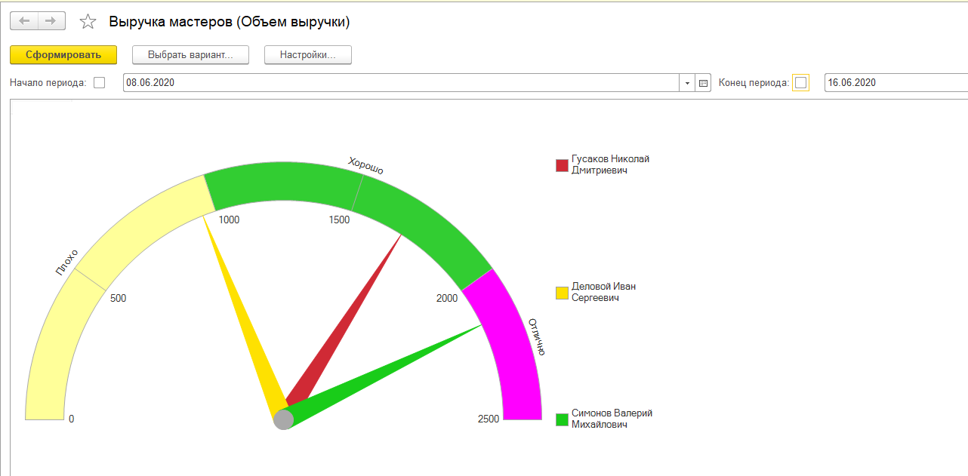

Практическая работа № 13

Тема: Константы

Цель: *создавать объекты конфигурации Константы*

Выполнение заданий:

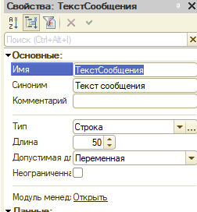

Включим **константу** в состав всех подсистем. Предполагается, что данная константа будет использоваться для показа сообщения пользователям, входящим в систему.

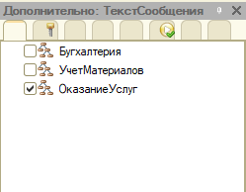

Форма, которую мы видим, сформирована автоматически. Однако, в режиме 1С:Предприятие мы можем вносить в нее некоторые изменения. Выполним команду **Изменить** **форму**, появится окно **Настройка** **формы**,

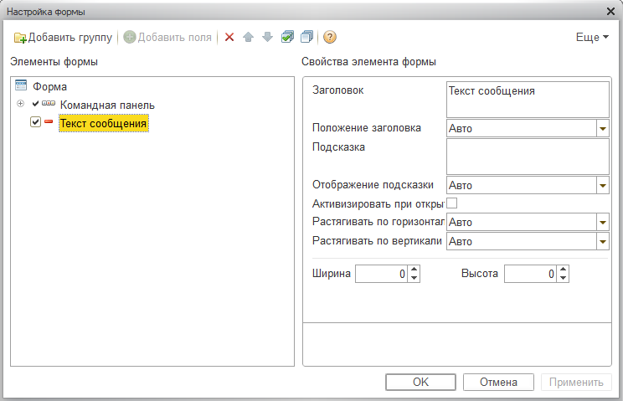

Форма констант

Для создания формы констант нужно вызвать контекстное меню ветви Константы дерева конфигурации и выбрать в нем команду создать форму констант. В появившемся окне **Конструктор** **общих** **форм**, нужно оставить тип формы в значении **Форма констант**, при необходимости заполнить другие поля и нажать на кнопку Далее.

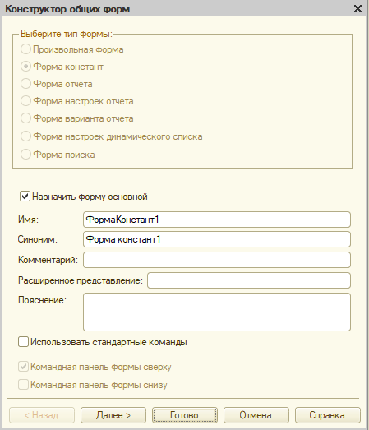

Создадим новый общий модуль (в ветви Общие модули дерева конфигурации), назовем его **СерверныеФункции**. Проследим за тем, чтобы в его свойствах были установлены флаги **Сервер** и **Вызов** **сервера**

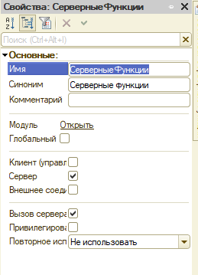

Откроем общий модуль (например, двойным щелчком по модулю в дереве конфигурации) и введем следующий код

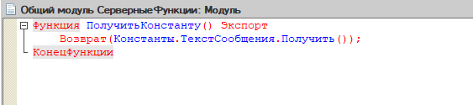

Практическая работа № 14

Тема: Бухгалтерский учет.

Цель: *создавать объекты конфигурации План счетов, План видов характеристик, Регистр бухгалтерии.*

Выполнение заданий:

1. Откроем конфигуратор и создадим новый объект конфигурации План видов характеристик. **Имя** – **ВидыСубконто**.

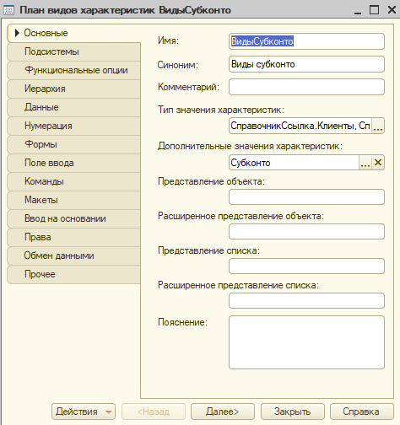

На закладке **Подсистемы** укажем, что он будет отображаться в подсистеме **Бухгалтерия**

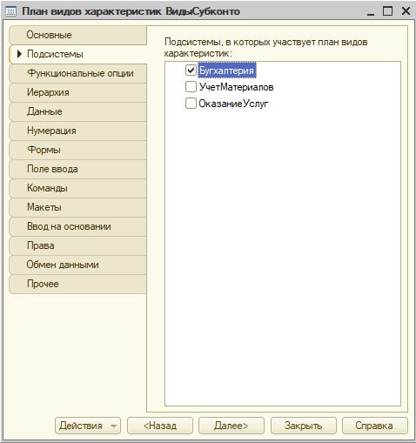

1. Создадим объект конфигурации **Справочник** и назовем его **Субконто**. На закладке **Владельцы** укажем, что этот справочник будет подчинен плану видов характеристик **ВидыСубконто**

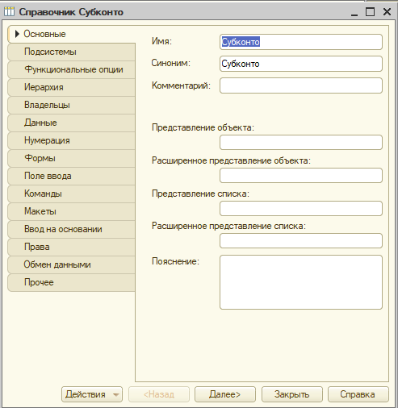

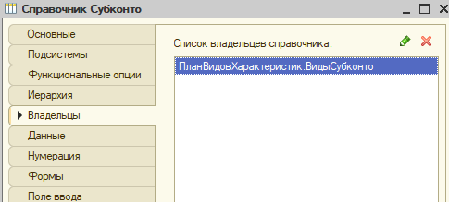

На закладке Основные зададим тип значения характеристик. Для этого нажмем на кнопку выбора и зададим составной тип данных, в который будут входить следующие типы:

* СправочникСсылка.Клиенты;
* СправочникСсылка.Номенклатура;
* СправочникСсылка.Субконто.

Затем укажем, что дополнительные значения характеристик будут находиться в справочнике **Субконто**.

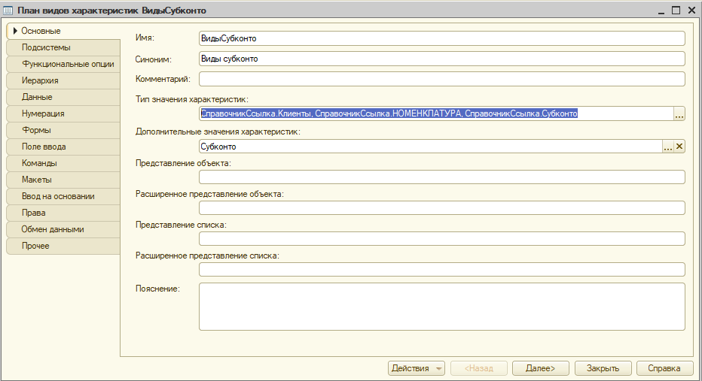

Создадим *предопределенный вид субконто*: **Материалы**, с кодом 000000001 и типом **СправочникСсылка**.**Номенклатура**,

а затем создадим *вид субконто*: **Клиенты**, с кодом 000000002 и типом **СправочникСсылка**.**Клиенты**.

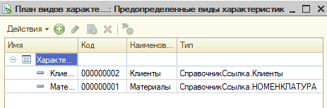

1. Откроем конфигуратор и создадим новый объект конфигурации **План** **счетов**. Присвоим ему имя – **Основной**.
2. Свойство Представление списка зададим как Основной план счетов.

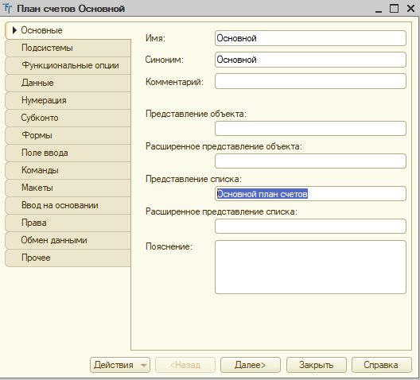

На закладке **Подсистемы** укажем подсистему – **Бухгалтерия**.

На закладке **Данные** создадим признак учета **Количественный**

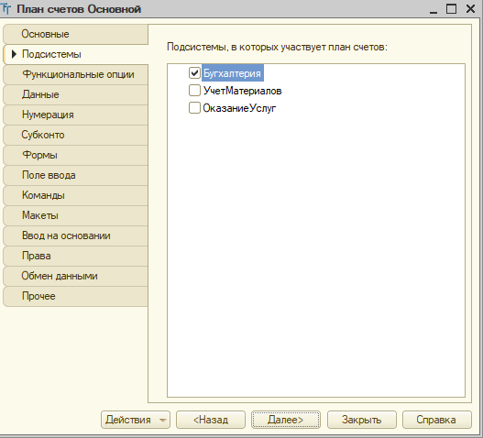

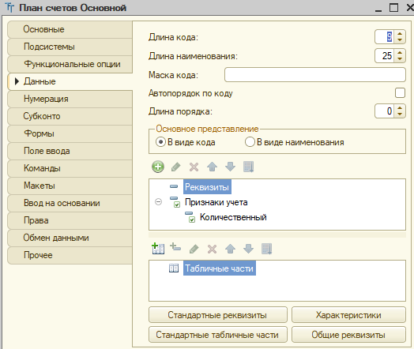

Перейдем на закладку **Субконто** и укажем, что виды субконто для этого плана счетов будут находиться в плане видов характеристик **ВидыСубконто**. Максимальное количество субконто на счете установим равным 2.

Также создадим признак учета субконто **Количественный**.

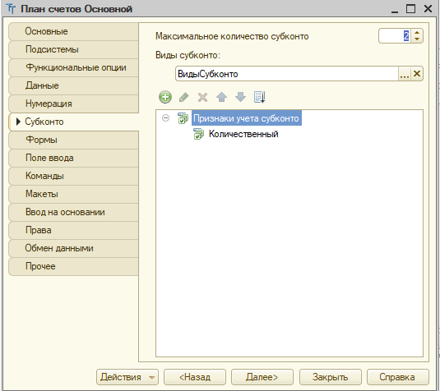

Затем откроем закладку **Прочее**.

Нажмем кнопку **Предопределенные** и создадим четыре предопределенных счета:

Товары, код 41, активный, с количественным учетом в разрезе материалов

**РасчетыСПоставщиками**, код 60, активно/пассивный

**ДебиторскаяЗадолженность**, код 62, активно/пассивный, с учетом в разрезе клиентов

**Капитал**, с кодом 90, активно/пассивный

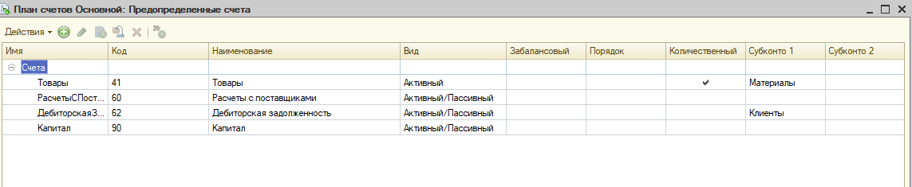

Откроем конфигуратор и создадим новый объект конфигурации **Регистр бухгалтерии**. Зададим его имя – **Управленческий**. Свойство **Расширенное представление списка** зададим как Движения в регистре **Управленческий**.

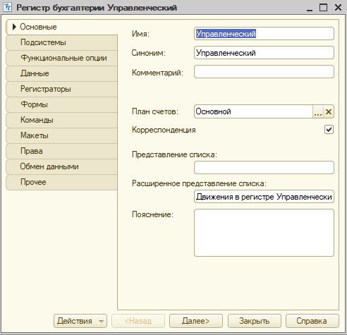

1. Перейдем на закладку **Данные** и создадим два ресурса:

* . **Сумма**, длина 15, точность 2, балансовый;
* **Количество**, длина 15, точность 3, небалансовый, признак учета – количественный, признак учета субконто – количественный

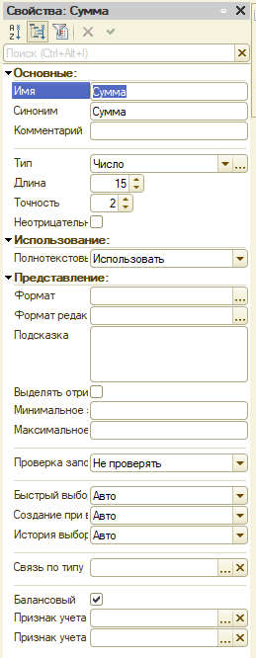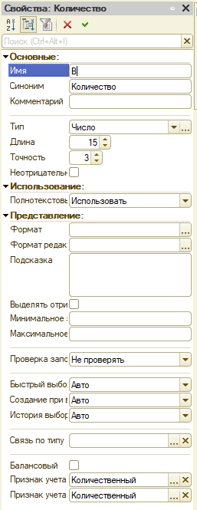

1. В окне редактирования объекта конфигурации **Документ** **ПриходнаяНакладная**, на закладке Движения запустим конструктор движений документа.
2. В список регистров добавим **РегистрБухгалтерии**.**Управленческий**. В качестве источника данных выберем табличную часть документа **ПриходнаяНакладная** – **Материалы**. Счет дебета установим равным **ПланыСчетов**.**Основной**.**Товары** (41), а счет кредита – **ПланыСчетов**.**Основной**.**РасчетыСПоставщиками** (60).
3. Нажмем кнопку **Заполнить выражения**. Должен получиться следующий результат

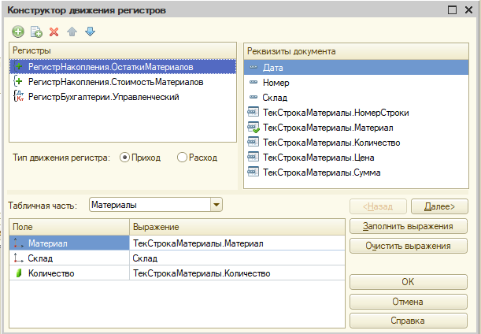

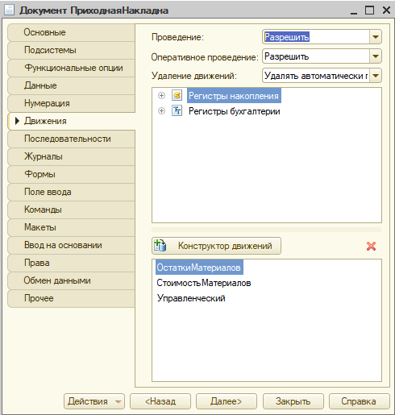

**Контрольные вопросы.**

1. **Как использовать план видов характеристик для организации ведения бухгалтерского учета**

План видов характеристик может применяться для описания видов субконто.

1. **Что такое субконто**

Субконто – конкретный объект аналитического учета.  Определяющее словосочетание здесь аналитического учета. То есть нельзя сказать, что вот этот «Резиновый хуй» - субконто. А сказать «Резиновый хуй, лежащий на третьей полке» - субконто, можно.

1. **Для чего предназначен объект конфигурации План счетов**

План счетов создает в БД таблицы, в которых хранится информация о том, какие счета и каким образом будет использовать предприятие.

План Счетов предназначен для описания структуры хранения информации о совокупности синтетических счетов предприятия, которые созданы для группировки данных его хозяйственной деятельности.

1. **Как создать план счетов**

Этот вопрос меня уже накаляет. Как, блять. Правый клик и создать же, как и все в 1С.

1. **Для чего предназначен Регистр бухгалтерии**

Регистр бухгалтерии предназначен для описания структуры накопления данных, учет которых ведется исходя из некоторого плана счетов. По своему принципу устроен как и регистры накопления.

1. **Как создать регистр бухгалтерии и настроить параметры учета**

Правым кликом создаем. Потом настраиваем. Основной цимес регистра бухгалтерии – в том, что он связан с конкретным планом счетов. Так что необходимо будет его указать.

1. **Как создать движения документа по регистру бухгалтерии при помощи конструктора движений**
2. **Как создать движения документа по регистру бухгалтерии средствами встроенного языка**

**Заходим  в модуль нужного нам документа (модуль объекта)  и пишем код**

Движение = Движения.*ИмяВашегоРегистра.Добавить();

Движение.СчетДт = ПланыСчетов.Основной.Товары;

Движение.СчетКт = ПланыСчетов.Основной.РасчетыСПоставщиками;

Движение.Период = Дата;

Движение.Сумма = ТекСтрокаМатериалы.Сумма;

Движение.КоличествоДт = ТекСтрокаМатериалы.Количество;

Движение.СубконтоДТ[ПланыВидовХарактеристик.ВидыСубконто.Материалы] = ТекСтрокаМатериалы.Материал;

И не забыть объявить его в самом начале:

Движения.ИмяВашегоРегистра.Записывать = Истина;

1. **Как получить данные из регистра бухгалтерии запросом**

**Да так же, как и из любого регистра.**

1. **Как создать отчет на основании данных из регистра бухгалтерии с помощью системы компоновки**

Да стандартно, как и любой другой отчет, только ресурсом будет регистр бухгалтерии.

Практическая работа № 15

Тема: Список пользователей и их роли

Цель: *Администрирование списка пользователей и назначение им*

*Ролей*

Выполнение заданий:

Создадим новый объект конфигурации **Роль** с именем **Администратор**, **Директор**,

**Мастер**, **Бухгалтер** она включает в себя полные права на работу с данными ИБ.

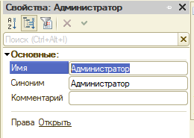 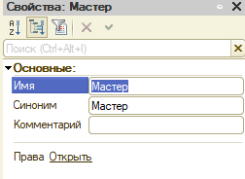

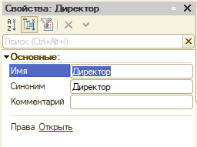 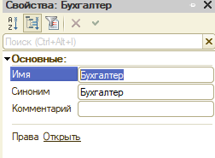

**Контрольные вопросы.**

1. **Для чего используется объект конфигурации Подсистема**

Подсистема - основной элемент для построения интерфейса 1С:Предприятие. Подсистемы выделяют в конфигурации функциональные части, на которые логически разбивается прикладное решение.

1. **Как описать логическую структуру конфигурации при помощи объектов Подсистема**

При помощи разделения на функциональные части, представляющие собой отдельные предметные области.

Практическая работа № 16

Тема: Рабочий стол.

Цель: *Настройка начальной страницы для списка пользователей.*

Выполнение заданий:

В корне дерева объектов конфигурации вызовем контекстное меню и выберем пункт Открыть рабочую область начальной страницы. Выберем шаблон Две колонки разной ширины

Рабочий стол для роли Мастер

Рабочий стол для роли Бухгалтер.

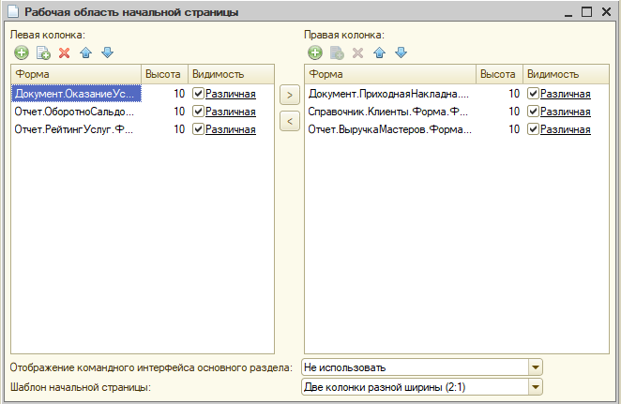

**Контрольные вопросы.**

1. **Что такое рабочий стол.**

Рабочий стол – это то, что видит пользователь, придя с утреца на любимую работу и запустив 1с. Т.е. какие-то документы, отчеты, формы справочников, которые данный сотрудник использует чаще всего, и которые ему заботливо разместил разработчик либо он сам. В документах 1с эта штука еще называется «Начальная страница». Официально определение: «Начальная страница – это стандартный раздел программы, содержащий часто используемые документы, отчеты, справочники и т.п. Как правило, работа пользователя с программой всегда начинается с начальной страницы».

1. **Как настроить рабочий стол для различных пользователей.**

Для этого мы кликаем правой кнопкой мыши по самому верхнему узлу дерева конфигурации и выбираем пункт «Открыть рабочую область рабочего стола»

1. **Как настроить видимость команд по ролям.**

Щелкаем правой кнопкой мыши по узлу конфигурации «Подсистемы» и выбираем пункт меню «Все подсистемы».